éduSCOL

Évaluation diagnostique
Début CE2

Livret 1

Français
Mathématiques

Présentation générale
Fiches enseignant
Fiches élèves
Grilles de relevés

Évaluation diagnostique
Début CE2

Français
Mathématiques

Une évaluation du niveau des élèves en français et en mathématiques à des fins diagnostiques est mise en place au début de la classe de CE2, pour permettre aux équipes pédagogiques d’identifier les difficultés et de mettre en place une réponse adaptée aux besoins de chaque élève.

Un large choix d’items en français et en mathématiques est mis à la disposition des équipes qui, en fonction des objectifs poursuivis, ont le choix de la composition de ces évaluations. Pour les guider dans ce choix, les enseignants trouveront ci-après trois exemples de combinaisons d’items.

Référence : circulaire de rentrée 2015 n° 2015-085 du 3-6-2015

Présentation générale

Évaluation des acquis des élèves
Chaque enseignant doit pouvoir apprécier ce que chaque élève sait, les obstacles qu'il rencontre dans ses apprentissages, pour concevoir son enseignement et construire les aides nécessaires.
L’évaluation diagnostique permet de repérer et d’identifier les difficultés rencontrées par les élèves afin de proposer des adaptations pédagogiques et de mettre en place les aides éventuelles (différenciation ou soutien individualisé au sein de la classe, appui du RASED, PPRE, etc….).
Sans être exhaustives, ces évaluations sont l’occasion d’une prise d’information outillée sur les forces et les fragilités des élèves dans deux domaines fondamentaux : le français et les mathématiques, au début du CE2.

Contenus
Cette banque d’outils peut être utilisée durant les premières semaines de l’année scolaire de CE2, au moment choisi par l’enseignant et en fonction des objectifs poursuivis au sein de la classe.
Issus d’épreuves étalonnées, validées sur des échantillons nationaux, les exercices proposés sont centrés sur les compétences mises en jeu dans les apprentissages, indépendamment des méthodes pédagogiques employées, pour permettre aux enseignants d'apprécier le degré de maîtrise de la compétence évaluée et d’adapter leur progression pédagogique aux besoins recensés.
Chaque item propose une indexation à quatre niveaux de difficulté.
L’item permettra de vérifier :
- des acquis de base (niveau 1 : taux de réussite => 80 %)
- des acquis approfondis (niveau 2 : 50 <= taux de réussite < 80 %)
- des acquis remarquables (niveau 3 : 20 <= taux de réussite < 50 %)
- des acquis remarquables experts (niveau 4 : taux de réussite < 20 %)

Propositions de modalités de passation
Vous trouverez dans ce document trois propositions d’une sélection d’items, combinés par domaine disciplinaire et par champ, à titre d’exemples :
- lecture, écriture, étude de la langue, vocabulaire, grammaire, orthographe ;
- nombres, calcul, géométrie, grandeurs et mesures, organisation et gestion de données.
Ces propositions comportent chacune 5 séquences en français et en mathématiques.
Elles permettent d’établir des passations n’excédant pas 35/40 minutes par séquence.
Il convient d’être attentif à la présentation de ces évaluations aux élèves afin qu’elle ne génère pas de craintes (on ne saurait proposer plus de deux séquences par jour) et de les organiser au moment où leurs capacités de concentration sont les plus favorables à leur réussite.

Table des matières
éduSCOL 0
Livret 1 0
Présentation générale 2
Évaluation des acquis des élèves 2
Contenus 2
Propositions de modalités de passation 2
Mathématiques 6
Séquence 1 : Nombres 6
Séquence 2 : Calcul 7
Séquence 3 : Géométrie 8
Séquence 4 : Grandeurs et mesures, Organisation et Gestion des données 8
Français 9
Séquence 1 : Lecture 9
Séquence 2 : Lecture 9
Séquence 3 : Lecture 9
Séquence 4 : Ecriture et étude de la langue 10
Séquence 5 : Ecriture 10
fiches de passation Mathématiques 11
NOMBRES 11
NO0101 – livrets 1, 2, 3 11
NO0106 – livrets 1, 2 12
NO0108 – livrets 1, 3 13
NO0216 – livrets 1, 2 14
NO0303 – livrets 1, 2 15
NO0326 – livrets 1, 2 16
NO0402 – livret 1 17
NO0501 – livrets 1, 2, 3 18
NO0601 – livrets 1, 2, 3 19
NO0607 – livrets 1, 2 20
NO0808 – livrets 1,2, 3 21
NO0809 – livret 1 22
NO0901 – livret 1 23
NO0910 – livrets 1, 2, 3 24
NO1107 – livrets 1, 2, 3 25
CALCULS 26
CA0110 – livret 1 26
CA0205 – livrets 1, 2 27
CA0311 –livrets 1, 2 28
CA0401 – livret 1 29
CA0514 – livret 1 30
CA0609 – livrets 1, 2 31
CA0704 – livret 1 32
CA0802 – livret 1 33
CA1101 – livret 1 34
CA1107 – livret 1 35
CA1124 – livrets 1, 2 36
CA1507 – livrets 1, 2 37
CA1005 – livret 1 38
CA1202 – livret 1 39
CA1308 – livrets 1, 2 40
CA1407 – livrets 1, 2, 3 41
GEOMETRIE 42
GE0103 – livret 1 42
GE0203 – livret 1 44
GE0303 – livrets 1, 2 45
GE0403 – livret 1 46
GE0501 - livrets 1, 2, 3 47
GE0604 – livret 1 48
GE0703 – livrets 1, 2, 3 49
GE0804 – livrets 1, 2 50
GRANDEURS ET MESURES 51
GM0106 – livrets 1, 2, 3 51
GM0204 - livret 1 52
GM0408-0409 – livret 1 53
GM0505 – livrets 1, 2 54
ORGANISATION ET GESTION DE DONNEES 55
OG0103 – livrets 1, 3 55
OG0110 – livrets 1, 3 56
OG0113-14-15 – livrets 1, 2, 3 57
OG0206 – livrets 1, 2, 3 58
OG0208 – livrets 1, 3 59
fiches de passation français 60
SEQUENCE 1 : LECTURE 60
LI0101 - livret 1 60
LI0104 – livret 1 62
LI0106 – livret 1 64
LI0401-LI0402 – livret 1 65
SEQUENCE 2 : LECTURE 66
LI0201 – livret 1 66
LI0308 – livret 1 67
LI0500 – livret 1 68
SEQUENCE 3 : LECTURE 70
LI0600 – livrets 1, 3 70
SEQUENCE 4 : ECRITURE ET MAITRISE DE LA LANGUE 73
EC0205 - livret 1 73
GR0201- livrets 1, 2 74
OR0104 - livret 1 74
OR0401 - livret 1 76
VO0106 - livret 1 77
VO0206 - livret 1 78
VO0207 – livret 1 79
VO0301 – livret 1 80
VO0305 – livret 1 81
VO0401 – livret 1 82
VO0407 – livret 1 83
VO0505 – livret 1 84
VO0508 – livret 1 85
SEQUENCE 5 : ECRITURE 86
EC0104 – livret 1 86
EC0112, ECO113 – livret 1 87
ECO112 87
ECO113 87

Mathématiques

Séquence 1 : Nombres | 30 min‘

Compétences | Fiche | Descriptif sommaire |  | Degré | C/I | Durée | Page
Écrire les nombres entiers naturels inférieurs à 1000 | NO0101 | 5 nombres en écriture littérale |  | 3 | Collectif | 5’ | 11
Écrire les nombres entiers naturels inférieurs à 1000 | NO0106 | Dictée de nombres |  | 2 | Collectif | 2’ | 12
Écrire les nombres entiers naturels inférieurs à 1000 | NO0108 | Passage à l’unité |  | 3 | Collectif | 3’ | 13
Écrire les nombres entiers naturels inférieurs à 1000 | Fiches alternatives |  | NO0104 (1), NO0110 (1) |  |  |  | En ligne
Nommer les nombres entiers naturels inférieurs à 1000 | NO0216 | Écriture chiffrée d’un nombre dicté |  | 1 | Collectif | 1’ | 14
Nommer les nombres entiers naturels inférieurs à 1000 | Fiches alternatives |  | NO0213 (1), NO0217(1), NO0218 (1) |  |  |  | En ligne
Comparer les nombres entiers naturels inférieurs à 100 | NO0303 | Nombre plus petit |  | 1 | Collectif | 1’ | 15
Comparer les nombres entiers naturels inférieurs à 100 | NO0326 | Choix de l’écriture comparative convenable |  | 1 | Collectif | 1’ | 16
Comparer les nombres entiers naturels inférieurs à 100 | Fiches alternatives |  | NO0303 (1), NO0311 (1), NO0312 (1) |  |  |  | En ligne
Ranger les nombres entiers naturels inférieurs à 1000 | NO0402 | Ordre croissant |  | 2 | Collectif | 2’ | 17
Ranger les nombres entiers naturels inférieurs à 1000 | Fiche alternative |  | NO401 (2) |  |  |  | En ligne
Encadrer les nombres entiers naturels inférieurs à 1000 | NO0501 | Encadrement d’un nombre entre 2 dizaines consécutives |  | 3 | Collectif | 4’ | 18
Encadrer les nombres entiers naturels inférieurs à 1000 | Fiche alternative |  | Aucune fiche alternative
Repérer et placer les nombres entiers naturels inférieurs à 1000 | NO0601 | Détermination d’un nombre sur une droite |  | 3 | Collectif | 2’ | 19
 | NO0607 | Repérage d’un nombre sur une droite |  | 1 | Collectif | 2’ | 20
 | Fiches alternatives |  | NO0604 (3), NO608 (1), NO612 (3) |  |  |  | En ligne
Compléter des suites de 10 en 10, de 100 en 100, etc | NO0808 | Comptage de 10 en 10 |  | 1 | Collectif | 1’ | 21
Compléter des suites de 10 en 10, de 100 en 100, etc | Fiches alternatives |  | NO0604 (3), NO608 (1), NO612 (3) |  |  |  | En ligne
Compléter des suites de 10 en 10, de 100 en 100 | NO0809 | Ordre décroissant de 100 en 100 |  | 2 | Collectif | 1’ | 22
Compléter des suites de 10 en 10, de 100 en 100 | Fiches alternatives |  | NO0816 (3), NO0823 (3) |  |  |  | En ligne
Connaître les doubles de nombres d'usage courant | NO0901 | Écriture du double d’un nombre dicté |  | 2 | Collectif | 1’ | 23
Connaître les doubles de nombres d'usage courant | NO0910 | Ecriture de la moitié |  | 3 | Collectif | 2’ | 24
Connaître les doubles de nombres d'usage courant | Fiches alternatives |  | NO0904 (2), NO0907 (3), NO0908 (3) |  |  |  | En ligne
Résoudre des problèmes de dénombrement | NO1107 | Dénombrement de triangles |  | 2 | Collectif | 2’ | 25
Résoudre des problèmes de dénombrement | Fiches alternatives |  | NO1102 (1), NO1103 (1), NO1105 (2) |  |  |  | En ligne

Séquence 2 : Calcul | 34 min 30 s

Compétences | Fiche | Descriptif sommaire |  | Degré | C/I | Durée | Page
Restituer et utiliser les tables d'addition | CA0110 | 1 addition à trou |  | 1 | Collectif | 1 | 26
Restituer et utiliser les tables d'addition | Fiches alternatives |  | CA0101 (1), CA0102 (1), CA0106 (1),CA0111 (1), CA0113 (1) |  |  |  | En ligne
Produire et reconnaître les décompositions additives des nombres inférieurs à 20 | CA0205 | 9 additions à compléter (< 20) |  | 2 | Collectif | 3 | 27
 | Fiches alternatives |  | CA0301 (1), CA0302 (2), CA0307 (2), CA0309 (3), CA0312 (3) |  |  |  | En ligne
Mémoriser les tables de multiplication par 2, 3, 4 ,5 | CA0311 | 3 séries de 4 calculs de produits |  | 2 | Collectif | 2 | 28
Mémoriser les tables de multiplication par 2, 3, 4 ,5 | Fiches alternatives |  | CA0301 (1), CA0302 (2), CA0305 (2), CA0307 (2), CA0309 (3), CA0312 (3) |  |  |  | En ligne
Connaître et utiliser les techniques opératoires de l'addition | CA0401 | 1 addition à 2 chiffres sans retenue |  | 1 | Collectif | 1 | 29
 | Fiches alternatives |  | CA0405 (2), CA0409 (2), CA0415 (2) |  |  |  | En ligne
Connaître et utiliser les techniques opératoires de la soustraction | CA0514 | 1 soustraction à retenue |  | 4 | Collectif | 2 | 30
 | Fiches alternatives |  | CA0501 (1), CA0503 (2), CA0504 (1), CA0505 (2), CA0506 (3), CA0509 (2), CA0510 (3) |  |  |  | En ligne
Connaître et utiliser une technique opératoire de la multiplication (nombre à 1 chiffre) | CA0609 | 1 multiplication avec 1 chiffre au multiplicateur |  | 2 | Collectif | 2 | 31
 | Fiches alternatives |  | CA0604 (2), CA0607 (3), CA0610 (3), CA0612 (3), CA0613 (2) |  |  |  | En ligne
Calculer mentalement en utilisant l'addition | CA0704 | 5 additions égalités de mesures (longueur, masse, monnaie) |  | 2 | Collectif | 3 | 32
Calculer mentalement en utilisant l'addition | Fiches alternatives |  | CA0701 (3), CA0702 (3),CA0703 (3), CA0705 (2) |  |  |  | En ligne
Calculer mentalement en utilisant la soustraction | CA0802 | 1 soustraction (692-628) |  | 3 | Collectif | 2 | 33
Calculer mentalement en utilisant la soustraction | Fiche alternative |  | Aucune fiche alternative
Diviser par 2, par 5 des nombres inférieurs à 100 | CA1101 | 46/2 |  | 2 | Collectif | 1/2 | 36
Diviser par 2, par 5 des nombres inférieurs à 100 | CA1107 | 72/2 |  | 4 | Collectif | 2 | 37
Diviser par 2, par 5 des nombres inférieurs à 100 | CA1124 | 80/5 |  | 4 | Collectif | 2 | 38
Diviser par 2, par 5 des nombres inférieurs à 100 | Fiches alternatives |  | CA1103 (3), CA1118 (3) |  |  |  | En ligne
Utiliser les fonctions de base de la calculatrice | CA1507 | Addition |  | 1 | Collectif | 2 | 42
Utiliser les fonctions de base de la calculatrice | Fiches alternatives |  | CA1501 (2), CA1502 (2), CA1503 (2), CA1504 (3) |  |  |  | En ligne
Approcher la division de deux nombres entiers à partir d'un problème de partage ou de groupements | CA1005 | Problème |  | 2 | Collectif | 4 | 35
 | Fiches alternatives |  | CA1001 (3), CA1002 (3), CA1003 (3), CA1004 (3), CA1006 (2), CA1007 (2), CA1008 (3) |  |  |  | En ligne
Résoudre des problèmes relevant de l'addition | CA1202 | Opération à cocher |  | 2 | Collectif | 2 | 39
Résoudre des problèmes relevant de l'addition | Fiches alternatives |  | CA1201 (1), CA1208 (3),CA1210 (2) |  |  |  | En ligne
Résoudre des problèmes relevant de la soustraction | CA1308 | Addition et soustraction |  | 2 | Collectif | 3 | 40
Résoudre des problèmes relevant de la soustraction | Fiches alternatives |  | CA1301 (2), CA1302 (2), CA1305 (3), CA1306 (3), CA1307 (2) |  |  |  | En ligne
Résoudre des problèmes relevant de la multiplication | CA1407 | Problème |  | 3 | Collectif | 3 | 41
Résoudre des problèmes relevant de la multiplication | Fiches alternatives |  | CA1402 (2), CA1403 (2), CA1408 (3) |  |  |  | En ligne

Séquence 3 : Géométrie | 26 min 30 s

Compétences |  | Fiche |  | Descriptif sommaire |  |  | Degré |  | C/I | Durée |  | Page
Situer un objet par rapport à soi ou à un autre objet, donner sa position et décrire son déplacement | GE0103 |  | Déplacement dans un quadrillage |  |  | 2 |  | Collectif |  | 2 | 43
 | Fiches alternatives |  |  |  | GE0101 (3), GE0102 (1), GE0104 (2), GE0105 (1), GE0106 (1), GE0107 (1), GE0108 (1) |  |  |  |  |  | En ligne
Connaître et utiliser un vocabulaire géométrique approprié | GE0203 |  | Utilisation des mots « côtés, droits » |  |  | 2 |  | Collectif |  | 5 | 45
Connaître et utiliser un vocabulaire géométrique approprié | Fiches alternatives |  |  |  | GE0201 (2), GE0202 (2), GE0203 (2), GE0204 (2), GE0205 (3) |  |  |  |  |  | En ligne
Décrire, reproduire, tracer un carré, un rectangle, un triangle, un triangle rectangle | GE0303 |  | Reproduction de figures |  |  | 2 |  | Collectif |  | 6 | 46
 | Fiches alternatives |  |  |  | GE0301 (2), GE0302 (3), GE0304 (2), GE0305 (3), GE0306 (2) |  |  |  |  |  | En ligne
Percevoir et reconnaître quelques relations et propriétés géométriques | GE0403 |  | Alignement de points |  |  | 2 |  | Collectif |  | 3 | 47
 | Fiches alternatives |  |  |  | GE0401 (2), GE0402 (3), GE0404 (2), GE0405 (2) |  |  |  |  |  | En ligne
Résoudre un problème géométrique | GE0501 |  | Pavage |  |  | 2 |  | Collectif |  | 3 | 48
Résoudre un problème géométrique | Fiche alternative |  |  |  | Aucune fiche alternative
Reconnaître, nommer et décrire les figures planes et solides usuels | GE0604 |  | Désignation d’un cube |  |  | 2 |  | Collectif |  | 1 | 49
 | Fiches alternatives |  |  |  | GE0601 (2), GE0602 (2), GE0603 (2), GE0605 (2) |  |  |  |  |  | En ligne
Utiliser des instruments et des techniques pour réaliser des tracés, reproduire des figures géométriques simples : règle, équerre | GE0703 |  | Traçage d’un rectangle |  |  | 2 |  | Collectif |  | 6 | 50
 | Fiches alternatives |  |  |  | GE0701 (3), GE0702 (1) |  |  |  |  |  | En ligne
Repérer des cases, des nœuds d'un quadrillage | GE0804 |  | Repérage de cases |  |  | 1 |  | Collectif |  | ½ | 51
Repérer des cases, des nœuds d'un quadrillage | Fiches alternatives |  |  |  | GE0801 (1), GE0802 (1), GE0803 (1), GE0805 (1), GE0806 (1) |  |  |  |  |  | En ligne

Séquence 4 : Grandeurs et mesures, Organisation et Gestion des données | 27 min

Compétences | Fiche | Descriptif sommaire |  |  | Degré |  | C/I |  | Durée |  | Page
Connaître la relation entre heures et minutes, m et cm, km et m, kg et g, euro et centimes d'euro | GM0106 | Conversions sur les grandeurs |  | 4 |  | Collectif |  | 1 |  | 52
 | Fiches alternatives |  | GM0101 à GM0105 (2), GM0107 à, GM0109 (3), GM0111 (1) |  |  |  |  |  |  | En ligne
Connaître les unités de mesure de longueur, durée et masse | GM0204 | Choisir l’unité |  | 2 |  | Collectif |  | 1 |  | 54
Connaître les unités de mesure de longueur, durée et masse | Fiches alternatives |  | GM0201 (1), GM0202 (2), GM0203 (2), GM0205 (2) |  |  |  |  |  |  | En ligne
Utiliser la règle graduée pour tracer des segments, comparer des longueurs | GM0408  GM0409 | Mesures de segments |  | 2 |  | Collectif |  | 4 |  | 56
 | Fiches alternatives |  | GM0401 (2), GM0403 (2) |  |  |  |  |  |  | En ligne
Résoudre des problèmes de la vie courante, de longueur, de masse, de durée, de prix | GM0505 | Proportionnalité sur les masses |  | 2 |  | Collectif |  | 3 |  | 57
 | Fiches alternatives |  | GM0501 (1), GM0502 (2), GM0503 (2), GM0504 (1), GM0506 (3) à GM0519 (3), GM0520 (2) à GM0523 (2) |  |  |  |  |  |  | En ligne
Utiliser, lire ou compléter un tableau ou graphique | OG0103 | Lecture de graphique |  | 1 |  | Collectif |  | 5 |  | 58
Utiliser, lire ou compléter un tableau ou graphique | OG0110 | Tri d’information |  | 3 |  | Collectif |  | 3 |  | 59
Utiliser, lire ou compléter un tableau ou graphique | OG0113  OG0114, OG0115 | Problème |  | 2 |  | Collectif |  | 5 |  | 60
Utiliser, lire ou compléter un tableau ou graphique | Fiches alternatives |  | OG0101 (2), OG0102 (2), OG0103 (1), OG0104 (2), OG0105 (2), OG0106(2), OG0107 (1), OG0108 (2), OG0109 (2), OG0110 (3),OG0111 (1), OG0112 (3), OG0113 (2), OG0114 (2), OG0115 (2) |  |  |  |  |  |  | En ligne
Organiser les informations d'un énoncé | OG0206 | Lecture de tableau |  | 1 |  | Collectif |  | 3 |  | 61
Organiser les informations d'un énoncé | OG0208 | Hiérarchisation d’informations |  | 2 |  | Collectif |  | 2 |  | 62
Organiser les informations d'un énoncé | Fiches alternatives |  | OG0201 (1), OG0202 (2), OG0203 à OG0205 (3), OG0206 (1), OG0207 (1) |  |  |  |  |  |  | En ligne

Français

Séquence 1 : Lecture | 23 min

Compétences | Fiche | Descriptif sommaire |  |  | C/I |  | Durée | Page
Déchiffrer des mots connus et inconnus rapidement | LI0101 | Choisir un mot parmi d’autres |  | 1 | Collectif |  | 5 | 63
Déchiffrer des mots connus et inconnus rapidement | LI0104 | Choisir un mot parmi d’autres |  | 4 | Collectif |  | 5 | 65
Déchiffrer des mots connus et inconnus rapidement | LI0106 | Liste de mots |  | 1 | Individuel |  | 5 | 67
Déchiffrer des mots connus et inconnus rapidement | Fiches alternatives |  | LI0102(1), LI0103(1), LI0107(1), LI0108(1), LI0109(2), LI0110(2) |  |  |  |  | En ligne
Lire à haute voix un texte comprenant des mots connus et inconnus | LI0401 | Lire un texte à haute voix |  | 1 |  | Individuel | 5 | 70
 | LI0402 | Lire de façon fluide |  | 2 |  | Individuel | 3 | 70
 | Fiches alternatives |  | LI0403(1), LIO404(2), LIO405(1), LIO406(2), LI0407(2), LIO408(1), LI0409(2), LI0410(2) |  |  |  |  | En ligne

Séquence 2 : Lecture |  |  |  |  |  | 36 min
Compétences | Fiche | Descriptif sommaire |  | Degré | C/I |  | Durée | Page
Lire seul et comprendre une consigne simple | LI0201 | Cocher la consigne |  | 2 | Collectif |  | 5 | 68
Lire seul et comprendre une consigne simple | Fiches alternatives |  | LI0202(2), LI0203(2) |  |  |  |  | En ligne
Lire seul et comprendre un énoncé simple | LI0308 | Cocher l’image correspondant à l’énoncé |  | 1 | Collectif |  | 1 | 69
Lire seul et comprendre un énoncé simple | Fiches alternatives |  | LI0301(1), LI0302(1), LI0303(1), LI0304(1), LI0305(1), LI0306(1), LI0307(1), LI0309(1) |  |  |  |  | En ligne
Lire un texte documentaire et manifester sa compréhension | LI0500  LI0501-LI0502- LI0503- LI0504- LI0505- LI0506- LI0507- LI0508 | Texte documentaire Le hérisson – regroupement d’items |  | de 1 à 2 | Collectif |  | 30 | 71
Lire un texte documentaire et manifester sa compréhension | Fiches alternatives |  | LI0509(1), LI0510(1), LI0511(2), LI0512(1), LI0513(3), LI0514(1), LI0515(2), LI0516(2), LI0521 (1 à 3) |  |  |  |  | En ligne

Séquence 3 : Lecture |  |  |  |  |  |  | 40 min
Compétences | Fiche | Descriptif sommaire |  | Degré |  | C/I |  | Durée | Page
Lire un texte narratif et manifester sa compréhension identifier les personnages, les événements et les circonstances | LI0600  LI0601- LI0602- LI0603- LI0604- LI0605- LI0606- LI0607- LI0608- LI0609- LI0610 | Texte narratif Pourquoi les éléphants partie 1 – regroupement d’items |  | de 1 à 3 | Collectif |  |  | 40 | 73
 | Fiches alternatives |  | LI0611(2), LI0612(3), LI0613(2) LI0614(3), LI0615(2), LI0616(2), LI0617(2), LI0618(2), LI0619(3), LI0620(3), LI0621(2 à 3) |  |  |  |  |  | En ligne

Séquence 4 : Ecriture et étude de la langue | 26 min 30 s

Compétences | Fiche | Descriptif sommaire |  | Degré | C/I | Durée | Page
Copier sans erreur un texte de cinq à dix lignes en soignant la présentation | EC0205 | Copier un poème écrit au tableau |  | 2-cycle 3 | Collectif | 15 | 78
 | Fiches alternatives |  | EC0206(2), EC0210(2) |  |  |  | En ligne
Conjuguer les verbes du 1er groupe, être et avoir au présent, futur, passé composé | GR0201 | Dessiner, présent, il |  | 1 – cycle 3 | Collectif | 1 | 88
 | Fiches alternatives |  | GR0101(2), GR0102(2), GR0103(2), GR0104(2), GR0105(2), GR0106(2), GR0107(2), GR0108(2) |  |  |  | En ligne
Conjuguer les verbes du 1er groupe, être et avoir au présent, futur, passé composé | OR0104 | Avoir, passé composé, nous |  | 1 - cycle 3 | Collectif | 1 | 89
 | Fiches alternatives |  | OR0101(2), OR0102(2), OR0103(2), OR0105(2), OR0106(2), OR0107(2), OR0108(2), OR0109(3) |  |  |  | En ligne
Respecter les correspondances entre lettres et sons | OR0401 | Coche le mot correctement orthographié |  | 1 – cycle 3 | Collectif | 1 | 90
Respecter les correspondances entre lettres et sons | Fiches alternatives |  | OR0402(2), OR0403(3), |  |  |  | En ligne
Utiliser des mots précis pour s'exprimer | VO0106 | Cocher l’image qui correspond au mot : peindre |  | 1 – cycle 3 | Collectif | 1/2 | 79
Utiliser des mots précis pour s'exprimer | Fiches alternatives |  | VO0101(1), VO0102(1), VO0103(1), VO0104(1), VO0105(1), VO0107(1), VO0108(1) |  |  |  | En ligne
Donner des synonymes | VO0206 | Cocher le synonyme du mot encadré: vite |  | 1 – cycle 3 | Collectif | 1 | 80
Donner des synonymes | VO0207 | Cocher le synonyme du mot encadré: navire |  | 1 – cycle 3 | Collectif | 1 | 81
Donner des synonymes | Fiches alternatives |  | VO0201(2), VO0202(2), VO0203(3), VO0204(2), VO0205(1), VO0208(3) |  |  |  | En ligne
Commencer à utiliser l’ordre alphabétique | VO0301 | Cocher une liste correctement rangée : (1 lettre) |  | 1 – cycle 3 | Collectif | 1 | 82
Commencer à utiliser l’ordre alphabétique | VO0305 | Ranger 4 mots dans l'ordre alphabétique (1 lettre) |  | 2 – cycle 3 | Collectif | 1 | 83
Commencer à utiliser l’ordre alphabétique | Fiches alternatives |  | VO0302(3), VO0303(3), VO0304(3), VO0306(2), VO0307(2), VO0308(3) |  |  |  | En ligne
Regrouper des mots par famille | VO0401 | Ecrire un mot de la même famille (élevage) |  | 1 – cycle 3 | Collectif | 1 | 84
Regrouper des mots par famille | VO0407 | Ecrire un mot de la même famille (danger) |  | 1 – cycle 3 | Collectif | 1 | 85
Regrouper des mots par famille | Fiches alternatives |  | VO0402(1), VO0403(3), VO0404(3), VO0405(4), VO0406(3), VO0408(1) |  |  |  | En ligne
Trouver un mot de sens opposé | VO0505 | Entourer le contraire (gentillesse) |  | 1 – cycle 3 | Collectif | 1 | 86
Trouver un mot de sens opposé | VO0508 | Entourer le contraire (vide) |  | 1 – cycle 3 | Collectif | 1 | 87
Trouver un mot de sens opposé | Fiches alternatives |  | VO0501(1), VO0502(2), VO0503(2), VO0504(2), VO0506(2), VO0507(1) |  |  |  | En ligne

Séquence 5 : Ecriture |  |  |  |  |  |  |  | 20 min
Compétences | Fiche | Descriptif sommaire |  | Degré |  | C/I |  |  | Durée | Page
Concevoir et écrire de manière autonome une phrase simple cohérente | EC0104 | Produire une phrase avec contrainte |  |  | 2 |  | Collectif |  | 5 | 76
 | Fiches alternatives |  | EC0101(2), EC0103(3) |  |  |  |  |  |  | En ligne
Concevoir et écrire de manière autonome un texte de 5 à 10 lignes | EC0112  EC0113 | Production d’un court récit cohérent avec l’amorce et syntaxiquement correct |  | 2 |  | Collectif |  |  | 15 | 77
 | Fiches alternatives |  | EC0106(2), EC0111(1) |  |  |  |  |  |  | En ligne

fiches de passation Mathématiques

NOMBRES
 | NO0101 – livrets 1, 2, 3
Niveau : CE2 | Codage :
  1 | 9 | 0
Discipline : Mathématiques
Champ : Les nombres
Compétence essentielle : Connaître les nombres entiers.
Repère : Utiliser les désignations numériques orales et écrites.
Degré de difficulté : 3

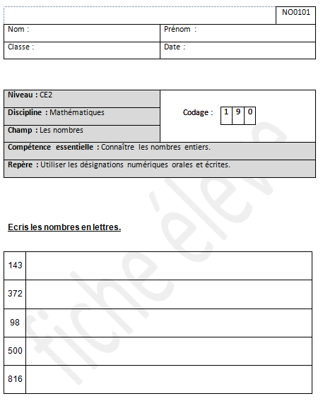 | Consignes  Passation collective  Temps de passation : 5 minutes  Dire aux élèves :  «Dans ce tableau, il y a cinq nombres qui sont écrits en chiffres dans la colonne de gauche. Vous devez les écrire en lettres dans la colonne de droite. »
Correction et codage :
Code 1 | Les 5 nombres sont écrits correctement (correspondance grapho-phonétique correcte) : cent-quarante-trois ; trois-cent-soixante-douze ; quatre-vingt-dix-huit ; cinq-cents ; huit-cent-seize.  NB : on ne tiendra pas compte des erreurs d’orthographe ni de l’usage ou non des traits d’union.
Code 9 | Autre réponse.
Code 0 | Absence de réponse.
Commentaire :
Connaître, savoir écrire et nommer les nombres entiers naturels inférieurs à 1000.

 | NO0106 – livrets 1, 2
Niveau : CE2 | Codage :
  1 | 9 | 0
Discipline : Mathématiques
Champ : Les nombres
Compétence essentielle : Connaître les nombres entiers.
Repère : Utiliser les désignations numériques orales et écrites.
Degré de difficulté : 2

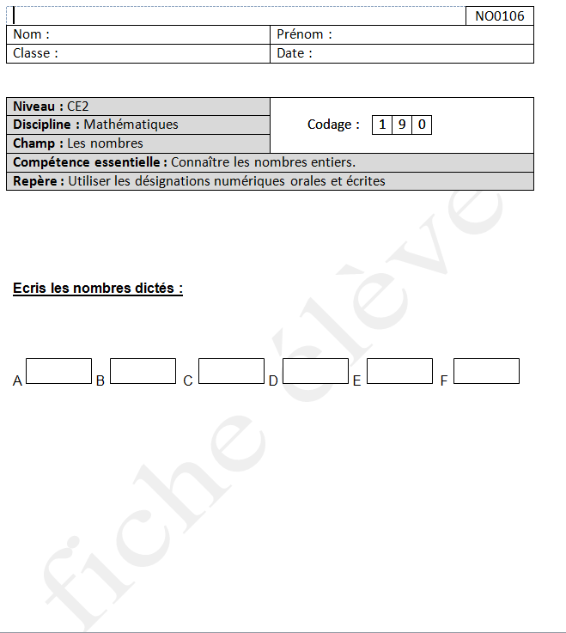 | Consignes  Passation collective  Temps de passation : 2 minutes  Dire aux élèves :  « Je vais vous dicter des nombres. Vous devez les écrire en chiffres dans les cases. Dans la case A, écrivez quatre-cent-quatre-vingt-dix-huit. [pause 5 secondes – répéter – pause 5 secondes]. Dans la case B, écrivez … »  Dicter de cette façon tous les nombres : 498 ; 276 ; 97 ; 609 ; 982 ; 864.

Correction et codage :

Code 1 | Les 6 nombres sont écrits correctement : 498, 276, 97, 609, 982, 864.
Code 9 | Autre réponse.
Code 0 | Absence de réponse.
Commentaire
Connaître, savoir écrire et nommer les nombres entiers naturels inférieurs à 1000.

 | NO0108 – livrets 1, 3
Niveau : CE2 | Codage :
  1 | 9 | 0
Discipline : Mathématiques
Champ : Les nombres
Compétence essentielle : Connaître les nombres entiers.
Repère : Utiliser les désignations numériques orales et écrites.
Degré de difficulté : 3

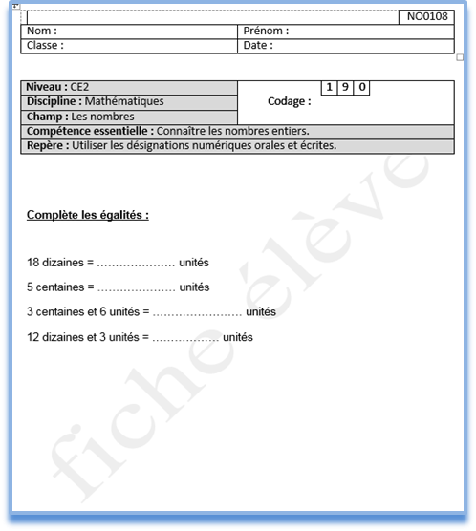 | Consignes  Passation collective  Temps de passation : 3 minutes  Dire aux élèves :  « Vous devez compléter les égalités. »

Correction et codage :

Code 1 | Les 4 nombres sont écrits correctement : 180, 500, 306, 123.
Code 9 | Autre réponse.
Code 0 | Absence de réponse.

Commentaire :
Connaître, savoir écrire et nommer les nombres entiers naturels inférieurs à 1000.

 | NO0216 – livrets 1, 2
Niveau : CE2 | Codage :
  1 | 9 | 0
Discipline : Mathématiques
Champ : Les nombres
Compétence essentielle : Connaître les nombres entiers.
Repère : Utiliser les désignations numériques orales et écrites.
Degré de difficulté : 1

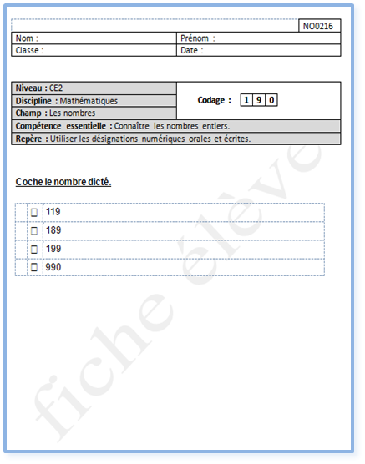 | Consignes  Passation collective  Temps de passation : 1 minute  Dire aux élèves :  « Coche la case qui correspond au nombre que je vais dicter. »  Dire « 199 »

Correction et codage

Code 1 | La case du nombre 199 est cochée.
Code 9 | Autre réponse.
Code 0 | Absence de réponse.

Commentaire :
Choisir entre plusieurs propositions le nombre dicté en chiffres (QCM).

 | NO0303 – livrets 1, 2
Niveau : CE2 | Codage :
  1 | 9 | 0
Discipline : Mathématiques
Champ : Les nombres
Compétence essentielle : Connaître les nombres entiers.
Repères : Utiliser les désignations numériques orales et écrites.
Travailler les relations internes aux nombres.
Degré de difficulté : 1

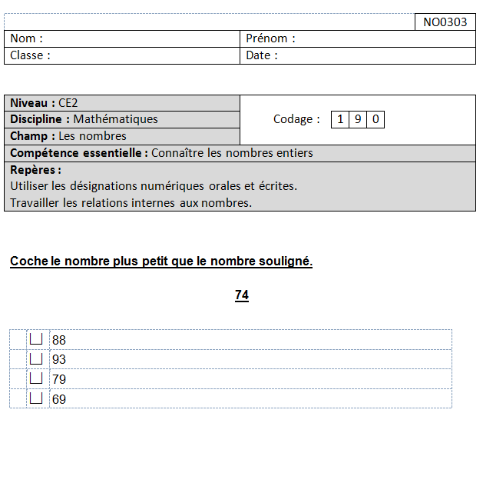 | Consignes  Passation collective  Temps de passation : 1 minute  Dire aux élèves :  « Un nombre est souligné. Je vais vous lire ce nombre. Il faudra trouver un nombre plus petit. »  [Lire 74]  « Parmi les quatre propositions, coche le nombre plus petit que 74. »

Correction et codage

Code 1 | La case du nombre 69 est cochée.
Code 9 | Autre réponse.
Code 0 | Absence de réponse.

Commentaire :
Après avoir lu et entendu un nombre, cocher le nombre plus petit parmi 4 propositions.
C’est un type d’exercice permettant d’évaluer chez l’élève la capacité à déterminer, pour un nombre donné, un nombre plus petit.

 | NO0326 – livrets 1, 2
Niveau : CE2 | Codage :
  1 | 9 | 0
Discipline : Mathématiques
Champ : Les nombres
Compétence essentielle : Connaître les nombres entiers
Repères: Utiliser les désignations numériques orales et écrites.
Travailler les relations internes aux nombres.
Degré de difficulté : 1

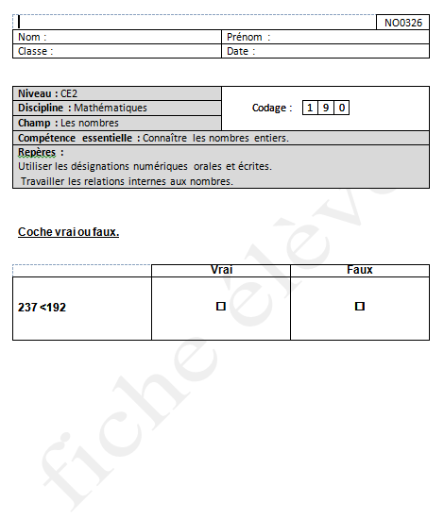 | Consignes  Passation collective  Temps de passation : 1 minute  Dire aux élèves :  « Dans ce tableau, 2 nombres sont comparés. Vous devez dire si c’est vrai ou faux.  [Lire 237<192]  Choisissez la bonne réponse. »

Correction et codage
Code 1 | La case faux est cochée.
Code 9 | Autre réponse.
Code 0 | Absence de réponse.

Commentaire :
Après avoir lu une écriture mathématique utilisant le symbole <, dire si elle est correcte.
C’est un type d’exercice permettant d’évaluer chez l’élève la capacité à connaître la valeur du signe <.

 | NO0402 – livret 1
Niveau : CE2 | Codage :
  1 | 9 | 0
Discipline : Mathématiques
Champ : Les nombres
Compétence essentielle : Connaître les nombres entiers.
Repères : Utiliser les désignations numériques orales et écrites.
Travailler les relations internes aux nombres.
Degré de difficulté : 2

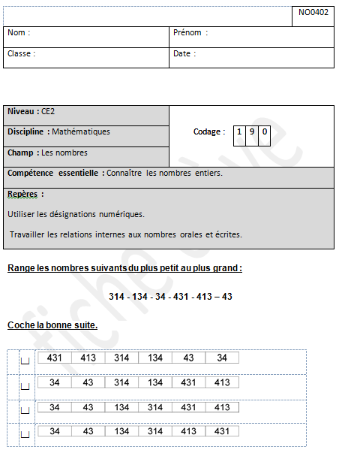 | Consignes  Passation collective  Temps de passation : 2 minutes  Consignes de passation  Dire aux élèves : « Observez les nombres suivants. Cochez la suite des nombres rangés du plus petit au plus grand.»

Correction et codage
Code 1 | Les élèves ont choisi la bonne suite : «34 - 43 - 134 - 314 - 413 - 431
Code 9 | Autre réponse.
Code 0 | Absence de réponse.

Commentaire : Après avoir observé une liste de nombres, les ordonner par ordre croissant soit en les recopiant, soit en choisissant un rangement parmi 4 propositions.
C’est un type d’exercice permettant d’évaluer chez l’élève la capacité à ordonner des nombres dans un ordre croissant. On observe que la réussite est plus importante, lorsque les élèves produisent eux-mêmes la réponse à partir d’une liste de nombres donnés dans un ordre aléatoire.

 | NO0501 – livrets 1, 2, 3
Niveau : CE2 | Codage :
  1 | 9 | 0
Discipline : Mathématiques
Champ : Les nombres
Compétence essentielle : Connaître les nombres entiers.
Repères : Utiliser les désignations numériques orales et écrites.
Travailler les relations internes aux nombres.
Degré de difficulté : 3

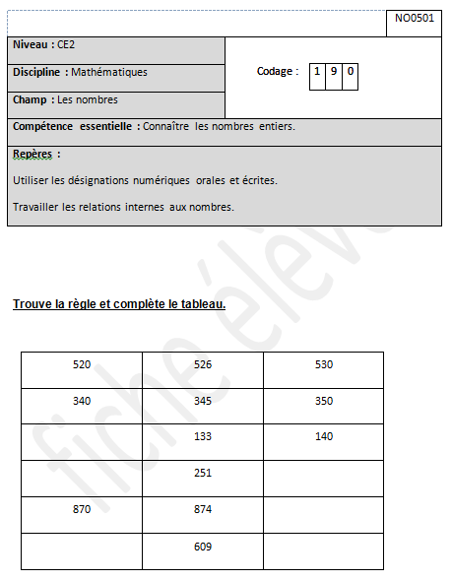 | Consignes  Passation collective  Temps de passation : 4 minutes  Dire aux élèves :  « Observez bien les cases, ligne par ligne [montrer]. Il faut trouver la règle, la même pour chaque ligne, puis compléter les cases vides. »

Correction et codage
 | Commentaires :  Encadrer un nombre par les dizaines.
  520 | 526 | 530
  340 | 345 | 350
  130 | 133 | 140
  250 | 251 | 260
  870 | 874 | 880
  600 | 609 | 610
  Code 1 | Les 6 cases sont correctement complétées.
  Code 9 | Autre réponse.
  Code 0 | Absence de réponse.

 | NO0601 – livrets 1, 2, 3
Niveau : CE2 | Codage :
  1 | 9 | 0
Discipline : Mathématiques
Champ : Les nombres
Compétence essentielle : Connaître les nombres entiers.
Repères : Utiliser les désignations numériques orales et écrites.
Travailler les relations internes aux nombres.
Degré de difficulté : 3

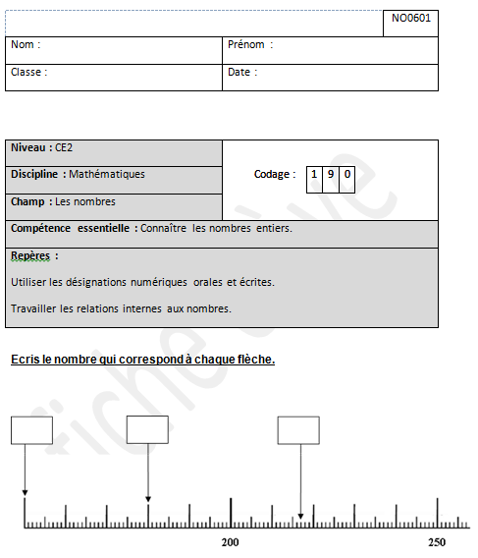 | Consignes  Passation collective  Temps de passation : 2 minutes  Dire aux élèves :  «Les nombres 200 et 250 sont placés sur une droite graduée [les montrer aux élèves]. Vous devez écrire dans chaque case le nombre qui correspond à chacune des flèches [les montrer].”

Correction et codage :
Code 1 | Les 3 nombres sont correctement identifiés : 150, 180, 217 .
Code 9 | Autre réponse.
Code 0 | Absence de réponse.

Commentaires :
Repérer et placer les nombres entiers naturels inférieurs à 1000 sur une droite graduée.

 | NO0607 – livrets 1, 2
Niveau : CE2 | Codage :
  1 | 9 | 0
Discipline : Mathématiques
Champ : Les nombres
Compétence essentielle : Connaître les nombres entiers.
Repères : Utiliser les désignations numériques orales et écrites.
Travailler les relations internes aux nombres.
Degré de difficulté : 1

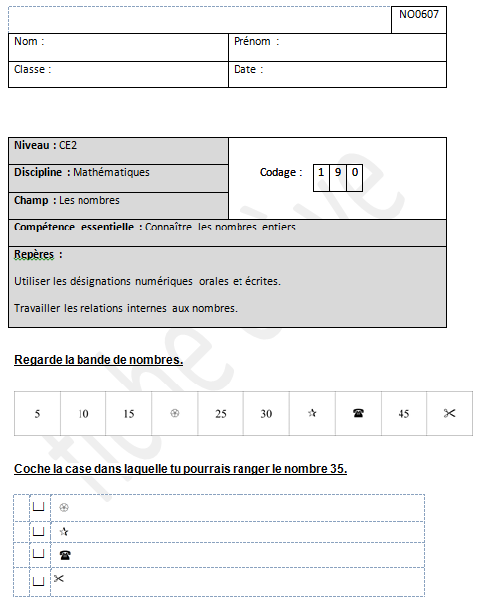 | Consignes  Dire aux élèves :  « Dans cet exercice, il y a une bande numérique. Pointez-la.  [S’assurer que chaque élève montre la bande numérique du doigt.]  Je vais vous lire un nombre : 35. Vous devez repérer sur la bande numérique où se situe 35.  Repérez le symbole qui occupe la place de 35. En dessous de cette bande numérique, cochez la case de ce symbole.

Correction et codage :
Code 1 | La case du symbole  est cochée.
Code 9 | Autre réponse.
Code 0 | Absence de réponse.

Commentaire : Observer une bande de nombres rangés dans l'ordre croissant, de 5 en 5, dans laquelle certains nombres manquant sont remplacés par des symboles. Après avoir entendu un nombre lu, retrouver le symbole correspondant à la case dans laquelle il doit être rangé selon la logique de l'ordre croissant.C’est un type d’exercice permettant d’évaluer chez l’élève la capacité à ordonner des nombres dans l'ordre croissant en respectant l'intervalle de 5 en 5.

 | NO0808 – livrets 1,2, 3
Niveau : CE2 | Codage :
  1 | 9 | 0
Discipline : Mathématiques
Champ : Les nombres
Compétence essentielle : Connaître les nombres entiers.
Repères : Utiliser les désignations numériques orales et écrites.
Travailler les relations internes aux nombres.
Degré de difficulté : 2

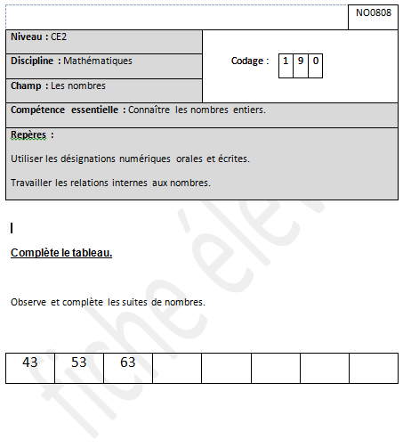 | Consignes  Passation collective  Temps de passation : 1 minute  Dire aux élèves :  « Observez la suite de nombres. Vous devez trouver la règle et compléter la suite en écrivant les nombres qui manquent dans les cases. »

Correction et codage

Code 1 | La suite A est complétée sans erreur : 43-53-63-73-83-93-103-113
Code 9 | Autre réponse.
Code 0 | Absence de réponse.

Commentaires :
Ecrire et dire des suites de nombres de 10 en 10.

 | NO0809 – livret 1
Niveau : CE2 | Codage :
  1 | 9 | 0
Discipline : Mathématiques
Champ : Les nombres
Compétence essentielle : Connaître les nombres entiers.
Repères : Utiliser les désignations numériques orales et écrites.
Travailler les relations internes aux nombres.
Degré de difficulté : 2

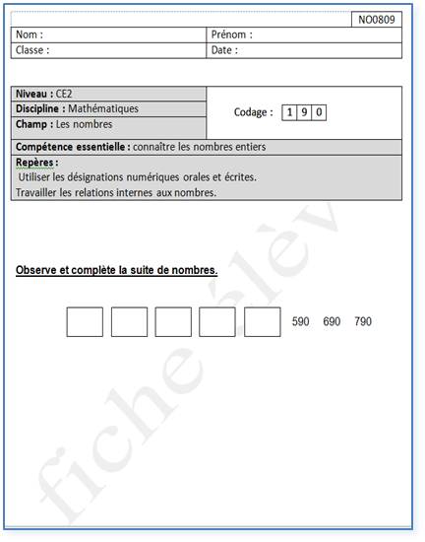 | Consignes  Passation collective  Temps de passation : 1 minute  Dire aux élèves :  « Observez les suites de nombres. Vous devez trouver la règle et compléter les suites en écrivant les nombres qui manquent dans les cases. »

Correction et codage
Code 1 | La suite C est complétée sans erreur : 90-190-290-390-490-590-690-790
Code 9 | Autre réponse.
Code 0 | Absence de réponse.

Commentaires :
Ecrire et dire des suites de nombres de 100 en 100, en ordre décroissant.

 | NO0901 – livret 1
Niveau : CE2 | Codage :
  1 | 9 | 0
Discipline : Mathématiques
Champ : Les nombres
Compétence essentielle : Connaître les nombres entiers.
Repères : Utiliser les désignations numériques orales et écrites.
Travailler les relations internes aux nombres.
Degré de difficulté : 2

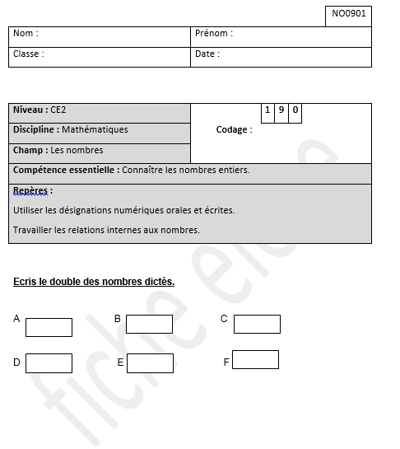 | Consignes  Passation collective  Temps de passation : 1 minute  Dire aux élèves :  « Je vais vous dire des nombres. Vous devez écrire le double de ces nombres dans les cases. Dans la case A, écrivez le double de 5 [pause 5 secondes – répéter – pause 5 secondes]. Case B, écrivez le double de 7… »  Dicter de cette façon tous les nombres : 5 – 7 – 25 – 10 – 300 – 50.
Correction et codage
Code 1 | Les 6 doubles sont exacts : 10 – 14 – 50 – 20 – 600 – 100
Code 9 | Autre réponse.
Code 0 | Absence de réponse.

Commentaires :
Connaitre les doubles des nombres d’usage courant.

 | NO0910 – livrets 1, 2, 3
Niveau : CE2 | Codage :
  1 | 9 | 0
Discipline : Mathématiques
Champ : Les nombres
Compétence essentielle : Connaître les nombres entiers.
Repères : Utiliser les désignations numériques orales et écrites
Travailler les relations internes aux nombres
Degré de difficulté : 3

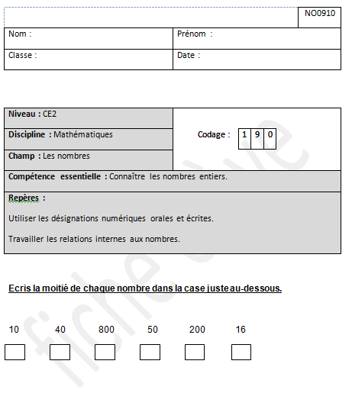 | Consignes  Passation collective  Temps de passation : 2 minutes  Dire aux élèves :  « Vous devez écrire la moitié de chaque nombre dans la case juste au-dessous. »

Correction et codage

Code 1 | Moitiés : les 6 réponses sont exactes (5 – 20 – 400 – 25 – 100 – 8).
Code 9 | Autre réponse.
Code 0 | Absence de réponse.

Commentaires :
Connaître les moitiés les nombres d’usage courant inférieurs à 1000.

 | NO1107 – livrets 1, 2, 3
Niveau : CE2 | Codage :
  1 | 9 | 0
Discipline : Mathématiques
Champ : Les nombres
Compétence essentielle : Pratiquer le calcul, résoudre des problèmes élémentaires.
Repère : Effectuer des opérations en en comprenant le sens, savoir les utiliser à bon escient.
Degré de difficulté : 2

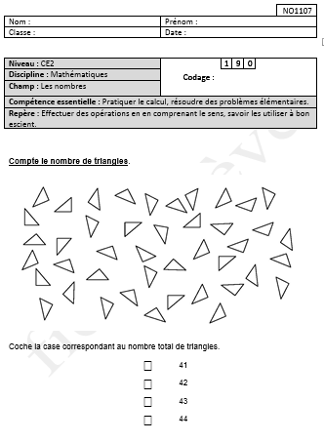 | Consignes  Passation collective  Temps de passation : 2 minutes  Dire aux élèves :  « Vous devez trouver le nombre de triangles qui sont représentés sur la feuille. Vous pouvez faire comme vous voulez pour les compter. Vous avez 3 minutes pour faire cet exercice
Correction et codage
Code 1 | Réponse correcte : 43
Code 9 | Autre réponse.
Code 0 | Absence de réponse.

Commentaire :
Dénombrer les triangles, choisir parmi 4 propositions le nombre correspondant.
C’est un type d’exercice permettant d’évaluer chez l’élève la capacité à dénombrer une collection d'objets désordonnés en procédant spontanément ou pas à des groupements.

CALCULS
 | CA0110 – livret 1
Niveau : CE2 | Codage :
  1 | 9 | 0
Discipline : Mathématiques
Champ : Calcul
Compétence essentielle : Connaître les nombres entiers
Repère : Travailler les relations internes aux nombres
Degré de difficulté : 1

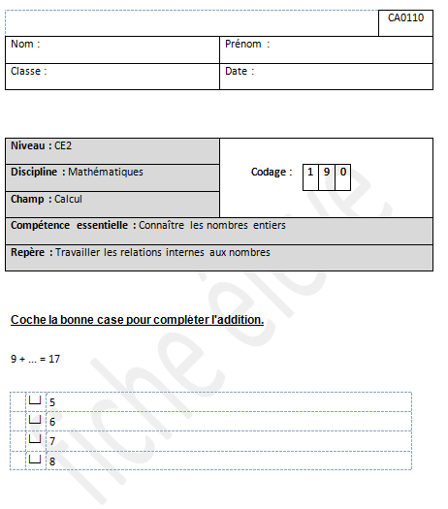 | Consignes  Passation collective  Temps de passation : 1 minute  Dire aux élèves :  « Vous avez une addition à trou. Cochez la bonne case pour compléter l’addition. »

Correction et codage
Code 1 | 8
Code 9 | Autre réponse.
Code 0 | Absence de réponse.

Commentaire :
Choisir parmi 4 propositions, le nombre qui complète l’addition à trou.
C’est un type d’exercice permettant d’évaluer chez l’élève la capacité à utiliser les tables d’additions dont la somme est comprise entre 9 et 17.
On observe un éparpillement des réponses erronées, avec tout de même, un score globalement meilleur pour les distracteurs situés en périphérie de la bonne réponse.

 | CA0205 – livrets 1, 2
Niveau : CE2 | Codage :
  1 | 9 | 0
Discipline : Mathématiques
Champ : Calcul
Compétence essentielle : Connaître les nombres entiers
Repère : Travailler les relations internes aux nombres
Degré de difficulté : 2

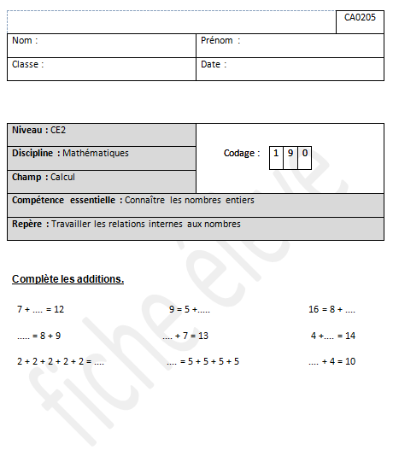 | Consignes  Passation collective  Temps de passation : 3 minutes  Dire aux élèves :  «Vous devez calculer ou compléter les additions, n’oubliez pas de recompter vos opérations. »
Correction et codage
7 + …5… = 12 | 9 = 5 + …4… | 16 = 8 + …8…
…17…= 8 + 9 | …6… + 7 = 13 | 4 + …10… = 14
2 + 2 + 2 + 2 + 2 = …10… | …20… = 5 + 5 + 5 + 5 | …6… + … 4… = 10

Code 1 | Les 9 réponses sont exactes.
Code 9 | Autre réponse.
Code 0 | Absence de réponse.

Commentaire :
Produire et reconnaitre les décompositions additives des nombres inférieurs à 20.

 | CA0311 –livrets 1, 2
Niveau : CE2 | Codage :
  1 | 9 | 0
Discipline : Mathématiques
Champ : Calcul
Compétence essentielle : Connaître les nombres entiers
Repère : Travailler les relations internes aux nombres
Degré de difficulté : 2

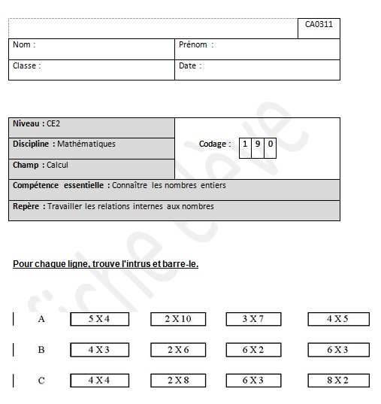 | Consignes  Passation collective  Temps de passation : 2 minutes  Dire aux élèves :  «Pour chaque ligne, vous devez calculer mentalement le résultat de chacun de ces produits et trouver l’intrus, c’est-à-dire celui qui est différent des 3 autres. Vous le barrez. »

Correction et codage

Code 1 | Les 3 intrus sont identifiés : A - 3 x 7, - B - 6 x 3, - C - 6 x 3.
Code 9 | Autre réponse.
Code 0 | Absence de réponse.

Commentaire

Mémoriser les tables de multiplication de 2 ; 3 ; 4 et 5.

 | CA0401 – livret 1
Niveau : CE2 | Codage :
  1 | 9 | 0
Discipline : Mathématiques
Champ : Calcul
Compétence essentielle : Pratiquer le calcul, résoudre des problèmes élémentaires
Repère : Effectuer des opérations en en comprenant le sens, savoir les utiliser à bon escient
Degré de difficulté : 1

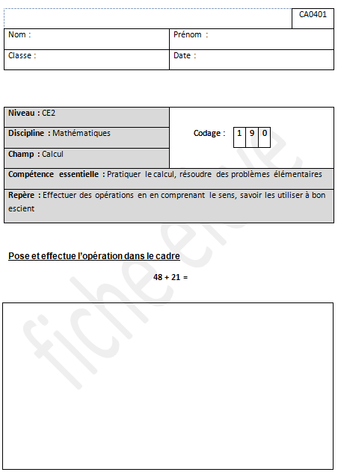 | Consignes  Passation collective  Temps de passation : 1 minute  Dire aux élèves :  «Vous devez poser et effectuer l’opération 48 + 21 dans le cadre, puis cochez le bon résultat.»
Correction et codage
Code 1 | 69
Code 9 | Autre réponse.
Code 0 | Absence de réponse.
Commentaire :
Additionner deux nombres à deux chiffres sans retenue et additionner trois nombres à deux chiffres avec retenue. Il convenait de poser l’addition et d’en trouver le résultat juste.
C’est un type d’exercice permettant d’évaluer chez l’élève la capacité à poser et effectuer une addition, en maîtrisant l’aspect technique et opératoire.
Additions à deux nombres sans retenue. L’absence de retenue dans l’addition à deux nombres permet de réaliser un calcul ne nécessitant pas une maîtrise des tables d’additions.
Il serait intéressant dans ce contexte de pouvoir croiser les réponses données avec les feuilles de calcul afin de disposer d’éléments d’analyse plus fiables.

 | CA0514 – livret 1
Niveau : CE2 | Codage :
  1 | 9 | 0
Discipline : Mathématiques
Champ : Calcul
Compétence essentielle : Pratiquer le calcul, résoudre des problèmes élémentaires
Repère : Effectuer des opérations en en comprenant le sens, savoir les utiliser à bon escient
Degré de difficulté : 4

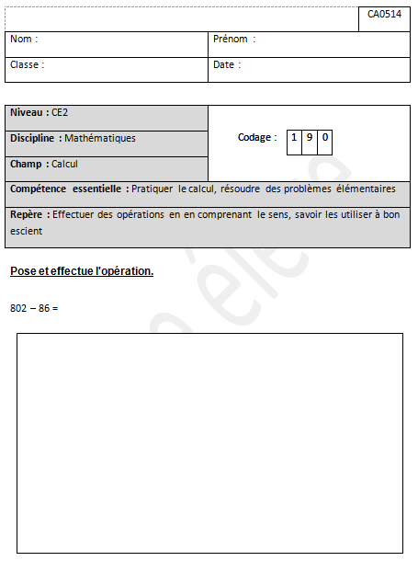 | Consignes  Passation collective  Temps de passation : 2 minutes  Dire aux élèves :  « Vous devez poser et effectuer l’opération dans le cadre en dessous. »

Correction et codage

Code 1 | Le résultat de la soustraction est exact : 802 – 86 = 716.
Code 9 | Autre réponse
Code 0 | Absence de réponse

Commentaire :
Connaître et utiliser les techniques opératoires de la soustraction à 2 termes avec retenue.

 | CA0609 – livrets 1, 2
Niveau : CE2 | Codage :
  1 | 9 | 0
Discipline : Mathématiques
Champ : Calcul
Compétence essentielle : Pratiquer le calcul, résoudre des problèmes élémentaires
Repère : Effectuer des opérations en en comprenant le sens, savoir les utiliser à bon escient
Degré de difficulté : 2

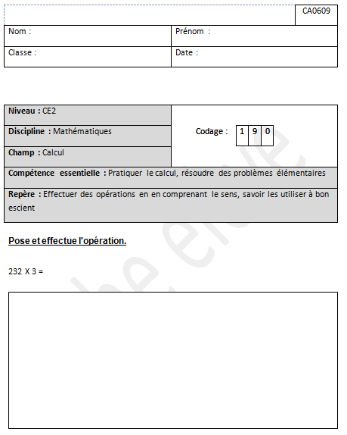 | Consignes  Passation collective  Temps de passation : 2 minutes  Dire aux élèves :  « Vous devez poser et effectuer l’opération dans le cadre en dessous. »

Correction et codage
Code 1 | Le résultat de la multiplication est exact : 232 x 3 = 696
Code 9 | Autre réponse
Code 0 | Absence de réponse

Commentaire :
Connaître une technique opératoire de la multiplication et l’utiliser pour effectuer des multiplications par un nombre à un chiffre.

 | CA0704 – livret 1
Niveau : CE2 | Codage :
  1 | 9 | 0
Discipline : Mathématiques
Champ : Calcul
Compétences essentielles : Connaître les nombres entiers ; Pratiquer le calcul, résoudre des problèmes élémentaires.
Repères : Travailler les relations internes aux nombres ; Effectuer des opérations en en comprenant le sens, savoir les utiliser à bon escient.
Degré de difficulté : 2

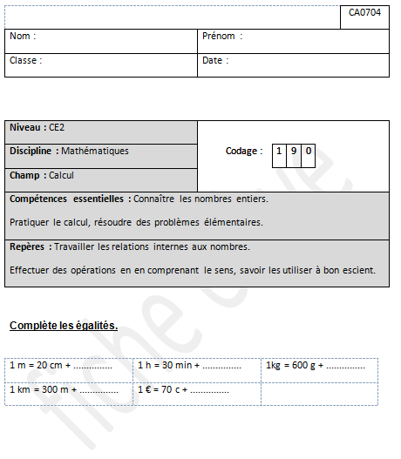 | Consignes  Passation collective  Temps de passation : 3 minutes  Dire aux élèves :  « Vous devez compléter les égalités. [Les lire aux élèves] : 1 mètre est égal à 20 centimètres plus…  1 heure est égal à 30 minutes plus… 1 kilogramme est égal à 600 grammes plus…  1 kilomètre est égal à 300 mètres plus… 1 euro est égal à 70 centimes d’euro plus… ».

Correction et codage
Code 1 | Les 5 égalités sont exactes:  1 m = 20 cm + 80 cm ; 1 h = 30 min + 30 min; 1 kg = 600 g + 400 g ;  1 km = 300 m + 700 m ; 1 € = 70 c + 30 c
Code 9 | Autre réponse
Code 0 | Absence de réponse
Commentaire :
Connaître la relation entre heure et minutes, mètre et centimètres, kilomètre et mètres, kilogramme et grammes, euro et centimes d’euro.

 | CA0802 – livret 1
Niveau : CE2 | Codage :
  1 | 9 | 0
Discipline : Mathématiques
Champ : Calcul
Compétences essentielles : Connaître les nombres entiers ; Pratiquer le calcul, résoudre des problèmes élémentaires
Repères : Travailler les relations internes aux nombres ; Effectuer des opérations en en comprenant le sens, savoir les utiliser à bon escient
Degré de difficulté : 3

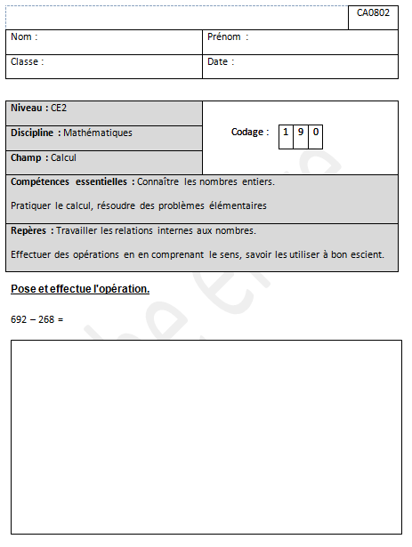 | Consignes  Passation collective  Temps de passation : 2 minutes  Dire aux élèves :  «Vous devez effectuer cette opération dans le cadre en dessous. [Montrer les cadres aux élèves.].»

Correction et codage
Code 1 | Le résultat de la soustraction est exact : 692 – 268 = 424
Code 9 | Autre réponse
Code 0 | Absence de réponse
Commentaire :
Connaître et utiliser les techniques opératoires de la soustraction avec retenue.

 | CA1101 – livret 1
Niveau : CE2 | Codage :
  1 | 9 | 0
Discipline : Mathématiques
Champ : Calcul
Compétence essentielle : Connaître les nombres entiers ; Pratiquer le calcul, résoudre des problèmes élémentaires
Repère : Travailler les relations internes aux nombres ; Effectuer des opérations en en comprenant le sens, savoir les utiliser à bon escient
Degré de difficulté : 2

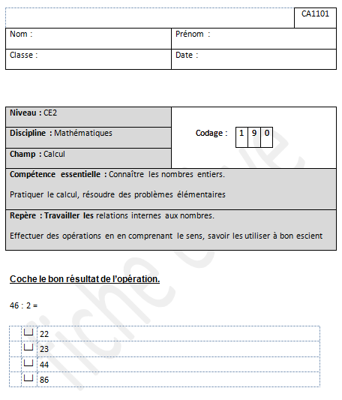 | Consignes  Passation collective  Temps de passation : 30 secondes  Dire aux élèves :  « Vous devez cocher le résultat de 46 divisé par 2. »

Correction et codage
Code 1 | 23
Code 9 | Autre réponse.
Code 0 | Absence de réponse.
Commentaire :
Calculer mentalement le résultat d’une division par deux.Ce type d’exercice permet d’évaluer la maîtrise de la connaissance des tables par les élèves.Dans ce cas des divisions par deux sans retenue, le distracteur le plus choisi correspond à une erreur dans le choix de l’opération, il s’agit du résultat correspondant à une addition, puis, avec une fréquence moindre du résultat attendu dans le cadre d’une multiplication. Il semble difficile d’émettre des hypothèses plus étayées mais on peut imaginer que le caractère inhabituel du questionnement (par rapport aux pratiques de classe) puisse être à l’origine des erreurs relevées.

 | CA1107 – livret 1
Niveau : CE2 | Codage :
  1 | 9 | 0
Discipline : Mathématiques
Champ : Calcul
Compétence essentielle : Connaître les nombres entiers ; Pratiquer le calcul, résoudre des problèmes élémentaires.
Repère : Travailler les relations internes aux nombres ; Effectuer des opérations en en comprenant le sens, savoir les utiliser à bon escient.
Degré de difficulté : 4

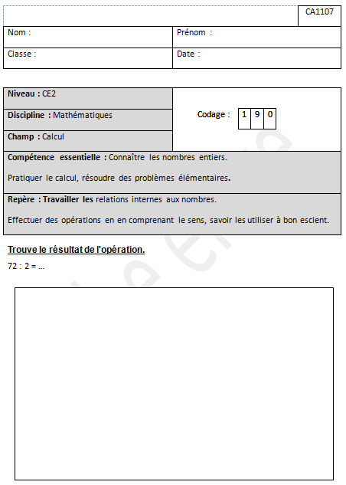 | Consignes  Passation collective  Temps de passation : 2 minutes  Dire aux élèves :  « Il faut trouver le résultat de l’opération. Vous pouvez faire vos calculs dans le cadre en dessous. Vous écrirez votre réponse sur les pointillés

Correction et codage

Code 1 | Le résultat est exact (quelle que soit la procédure de l’élève) : 72 : 2 = 36
Code 9 | Autre réponse.
Code 0 | Absence de réponse.

Commentaire :
Diviser par 2, un nombre inférieur à 100

 | CA1124 – livrets 1, 2
Niveau : CE2 | Codage :
  1 | 9 | 0
Discipline : Mathématiques
Champ : Calcul
Compétence essentielle : Connaître les nombres entiers ; Pratiquer le calcul, résoudre des problèmes élémentaires
Repère : Travailler les relations internes aux nombres ; Effectuer des opérations en en comprenant le sens, savoir les utiliser à bon escient
Degré de difficulté : 4

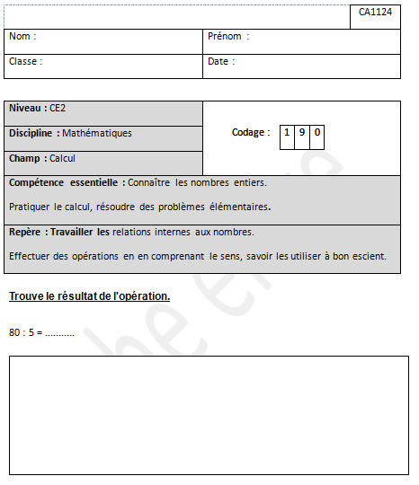 | Consignes  Passation collective  Temps de passation : 2 minutes  Dire aux élèves :  « Il faut trouver le résultat de l’opération. Vous pouvez faire vos calculs dans le cadre en dessous. Vous écrirez votre réponse sur les pointillés. »
Correction et codage

Code 1 | Le résultat est exact (quelle que soit la procédure de l’élève) : 80 : 5 = 16.
Code 9 | Autre réponse.
Code 0 | Absence de réponse.

Commentaire :
Diviser par 5, un nombre inférieur à 100

 | CA1507 – livrets 1, 2
Niveau : CE2 | Codage :
  1 | 9 | 0
Discipline : Mathématiques
Champ : Calcul
Compétence essentielle : Pratiquer le calcul, résoudre des problèmes élémentaires
Repère : Effectuer des opérations en en comprenant le sens, savoir les utiliser à bon escient
Degré de difficulté : 1

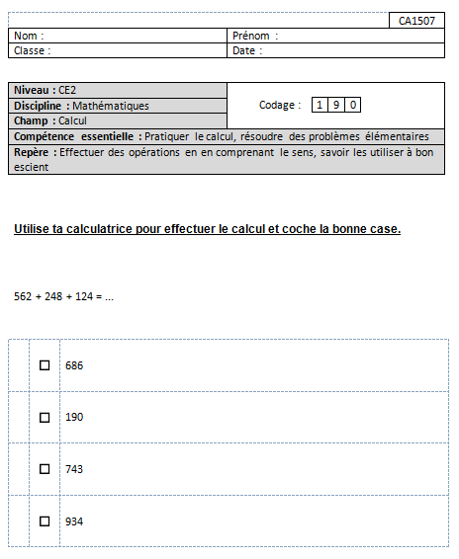 | Consignes  Passation collective  Temps de passation : 2 minutes  Dire aux élèves :  « Utilisez votre calculatrice pour effectuer le calcul proposé et cochez la bonne réponse. »

Codage et correction

Code 1 | La réponse exacte est 934.
Code 9 | Autre réponse.
Code 0 | Absence de réponse.

Commentaire :
Utiliser la calculatrice pour effectuer un calcul. Cet exercice porte sur une addition à trois nombres, chaque nombre étant compris entre 100 et 600.
La calculatrice est d’abord un outil de calcul connu par les élèves en dehors de l’école et est introduit au cycle 2. Sur les trois exercices, le taux d’erreur lié au signe opératoire est faible.

 | CA1005 – livret 1
Niveau : CE2 | Codage :
  1 | 9 | 0
Discipline : Mathématiques
Champ : Calcul
Compétence essentielle : Pratiquer le calcul, résoudre des problèmes élémentaires
Repère : Effectuer des opérations en en comprenant le sens, savoir les utiliser à bon escient
Degré de difficulté : 2

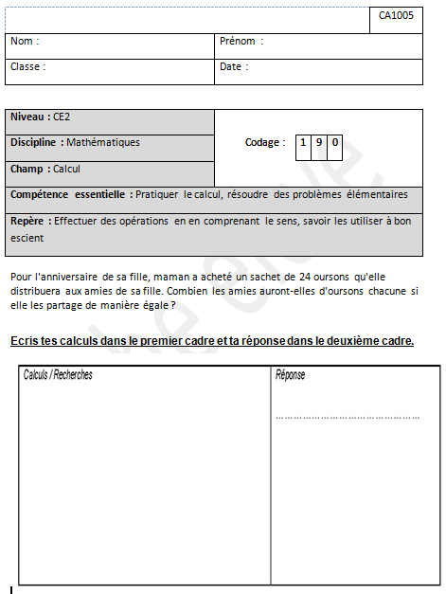 | Consignes  Passation collective  Temps de passation : 4 minutes  Dire aux élèves :  « Voici un problème. Nous allons le lire ensemble.  Pour l’anniversaire de sa fille, maman a acheté un sachet de 24 oursons qu’elle distribuera aux amies de sa fille. Combien les 6 amies auront-elles d’oursons chacune si elle les partage de manière égale ?  Écrivez vos recherches et vos calculs dans le premier cadre et écrivez votre réponse dans le deuxième cadre. »

Correction et codage

Code 1 | La réponse est exacte : 4 oursons. On acceptera « 4 ».
Code 9 | Autre réponse.
Code 0 | Absence de réponse.

Commentaire :

Approcher la division de deux nombres entiers à partir d’un problème de partage.

 | CA1202 – livret 1
Niveau : CE2 | Codage :
  1 | 9 | 0
Discipline : Mathématiques
Champ : Calcul
Compétence essentielle : Pratiquer le calcul, résoudre des problèmes élémentaires
Repère : Effectuer des opérations en en comprenant le sens, savoir les utiliser à bon escient
Degré de difficulté : 2

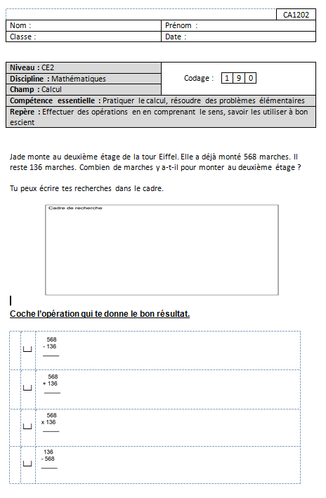 | Consignes  Temps de passation : 2 minutes  Dire aux élèves :  « Voici un problème, nous allons le lire ensemble.  Jade monte au deuxième étage de la tour Eiffel. Elle a déjà monté 568 marches. Il reste 136 marches.  Combien de marches y a-t-il pour monter au deuxième étage ?  Cochez l’opération qui vous donne la bonne réponse. Vous ne devez pas effectuer le calcul mais vous pouvez effectuer des recherches dans le cadre.»

Correction et codage
Code 1 | L’opération 568 + 136 a été cochée
Code 9 | Autre réponse.
Code 0 | Absence de réponse.

Commentaire :
Après avoir lu un problème relevant de l’addition, choisir parmi 4 propositions, la bonne opération. Un cadre de recherche était à disposition.

 | CA1308 – livrets 1, 2
Niveau : CE2 | Codage :
  1 | 9 | 0
Discipline : Mathématiques
Champ : Calcul
Compétence essentielle : Pratiquer le calcul, résoudre des problèmes élémentaires
Repère : Effectuer des opérations en en comprenant le sens, savoir les utiliser à bon escient
Degré de difficulté : 2

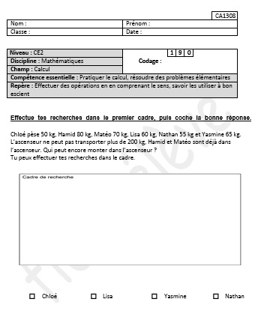 | Consignes  Passation collective  Temps de passation : 3 minutes  Dire aux élèves :  « Voici un problème. Nous allons le lire ensemble.  Chloé pèse 50 kg, Hamid 80 kg, Matéo 70 kg, Lisa 60 kg, Nathan 55 kg et Yasmine 65 kg.  L’ascenseur ne peut pas transporter plus de 200 kg, Hamid et Matéo sont déjà dans l’ascenseur. Qui peut encore monter dans l’ascenseur ?  Tu peux effectuer tes recherches dans le cadre. »

Codage et correction

Code 1 | La réponse est exacte : Chloé.
Code 9 | Autre réponse.
Code 0 | Absence de réponse.

Commentaire :
Après avoir lu un problème relevant d’une situation de recherche, additionner le poids de deux personnes et chercher à partir de cette somme le complément à 200 et choisir la personne dont le poids correspond à ce complément.
C’est un type d’exercice permettant d’évaluer chez l’élève la capacité à comprendre une situation complexe, à calculer une somme et à chercher le complément à 200.

 | CA1407 – livrets 1, 2, 3
Niveau : CE2 | Codage :
  1 | 9 | 0
Discipline : Mathématiques
Champ : Calcul
Compétence essentielle : Pratiquer le calcul, résoudre des problèmes élémentaires
Repère : Effectuer des opérations en en comprenant le sens, savoir les utiliser à bon escient
Degré de difficulté : 3

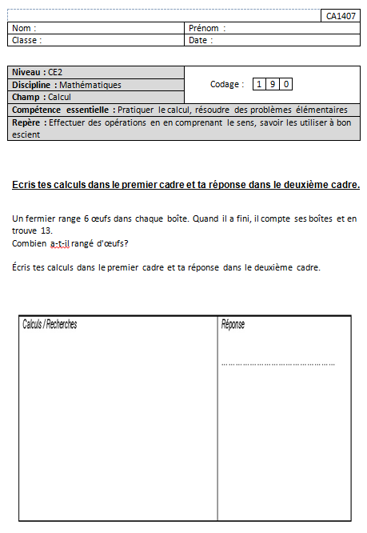 | Consignes  Passation collective  Temps de passation : 3 minutes  Dire aux élèves :  « Voici un problème. Nous allons le lire ensemble.  Un fermier range 6 œufs dans chaque boîte. Quand il a fini, il compte ses boîtes et en trouve 13.  Combien a-t-il rangé d’œufs ?  Écrivez vos recherches et vos calculs dans le premier cadre et écrivez votre réponse dans le deuxième cadre. »

Codage et correction
Code 1 | La réponse est exacte : 78 œufs. On acceptera « 78 ».
Code 2 | Les traces de recherche montrent que l’élève a trouvé la réponse exacte mais il ne l’a pas reportée dans le cadre prévu pour la réponse.
Code 3 | Les traces de recherche montrent que l’élève a compris le problème, mais il a fait une erreur de calcul.
Code 9 | Autre réponse.
Code 0 | Absence de réponse.

Commentaire :
Résoudre des problèmes relevant de la multiplication.

GEOMETRIE
 | GE0103 – livret 1
Niveau : CE2 | Codage :
  1 | 9 | 0
Discipline : Mathématiques
Champ : Géométrie
Compétences essentielles : Situer et se situer dans l'espace et le temps
Situer un objet par rapport à soi ou à un autre objet, donner sa position et décrire son déplacement
Repères : Se repérer dans l'espace et le représenter
Degré de difficulté : 1

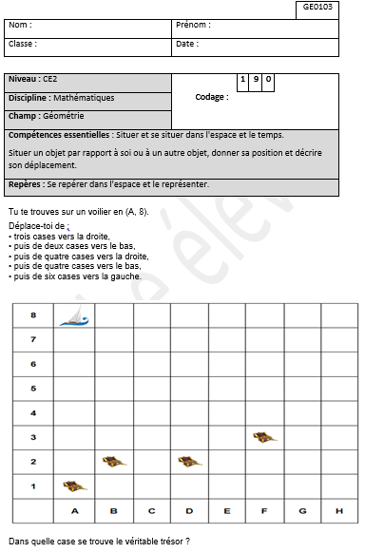 | Consignes  Passation collective  Temps de passation : 2 minutes  Consignes de passation  Dire aux élèves : « Voici un quadrillage. Vous vous trouvez sur un voilier (case A, 8), c'est la case de départ. Mettez votre doigt sur la case du voilier. [S'assurer que tous les élèves ont bien pointé le voilier].Je vais vous indiquer un déplacement qui vous mènera du voilier à un des 4 trésors. Vous devrez retrouver la case de ce trésor. Attention, vous êtes prêts ? Déplacez vous de : 3 cases vers la droite [attendre 10 secondes],  2 cases vers le bas [attendre 10 secondes],  4 cases vers la droite [attendre 10 secondes],  4 cases vers le bas [attendre 10 secondes],  enfin 6 cases vers la gauche.  Regardez bien la case sur laquelle vous êtes arrivés.  Si c'est la case (A, 1) cochez la réponse 1.  Si c’est la case (B, 2) cochez la réponse 2.  Si c'est la case (D, 2) cochez la réponse 3.  Si c’est la case (F, 3) cochez la réponse 4.

Correction et codage

Code 1 | (B , 2)
Code 9 | Autre réponse.
Code 0 | Absence de réponse.

Commentaires : dans cet item, il s'agit de lire un itinéraire, de se déplacer et de s’orienter sur un quadrillage, à partir d'une case repérée avec le maître vers une autre case, où se trouve un trésor.
Seuls le déplacement et le repérage de la case d’arrivée sont évalués dans cet exercice. Une fois cette case découverte, l’élève doit lui associer ses coordonnées parmi quatre propositions.
Le déplacement est codé, le message est codé de manière littérale : vers la droite, vers la gauche et vers le bas.
Les élèves peuvent tracer le déplacement ou l'effectuer mentalement, et se perdre en particulier lorsqu’il ne s’appuie pas sur une trace.
Les quatre réponses possibles pour les cases « trésors » sont proches sur le quadrillage. Elles demandent donc une rigueur dans la traduction du code.
Certaines erreurs peuvent venir de la difficulté à s'orienter pour la droite et la gauche et le haut et le bas. Ces notions sont d’ailleurs travaillées depuis la maternelle. Cependant, en observant les élèves, il est possible de repérer ceux en difficulté sur la latéralisation la droite, la gauche et la verticalité avec le bas. Le repérage de droite et la gauche s’applique à des repères relatifs comme les personnes et absolus, par exemple pour une voiture. La polysémie du mot « droite » réclame un travail de vocabulaire afin d’en différencier différents sens : le contraire de « courbe », de « penché », une figure géométrique, la locution prépositionnelle « à droite de » …
Une source d’erreur peut venir également de la détermination des coordonnées de la case. Toutefois les coordonnées écrites de la case départ dans l’énoncé constitue une aide à l’écriture.
Cette activité de déplacements et d’orientation se travaille à l'aide de l'outil informatique, de batailles navales, de jeux d’échecs de séances en éducation physique et sportive pour les traduire sur papier avec des codages et décodages de déplacements. A noter que la position « horizontale » de la feuille papier peut constituer un obstacle pour certains.

 | GE0203 – livret 1
Niveau : CE2 | Codage :
  1 | 9 | 0
Discipline : Mathématiques
Champ : Géométrie
Compétence essentielle : Reconnaître des figures et des solides usuels
Repère : Reconnaître, décrire et construire des figures et des solides usuels
Degré de difficulté : 2

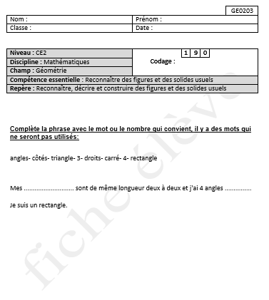 | Consignes  Passation collective  Temps de passation : 5 minutes  Consignes de passation :  Dire aux élèves : « Vous complétez les phrases avec le mot ou le nombre qui convient, pour dire ce que vous savez des figures géométriques. Il y a des mots de la liste qui ne seront pas utilisés. »
Correction et codage
Code 1 | La phrase C est correctement complétée : côtés – droits.  C- Mes côtés sont de même longueur deux à deux et j'ai 4 angles droits je suis un rectangle.
Code 9 | Autre réponse.
Code 0 | Absence de réponse.

Commentaires :
Connaître et utiliser un vocabulaire géométrique élémentaire approprié.

 | GE0303 – livrets 1, 2
Niveau : CE2 | Codage :
  1 | 9 | 0
Discipline : Mathématiques
Champ : Géométrie
Compétence essentielle : Reconnaître des figures et des solides usuels
Repère : Reconnaître, décrire et construire des figures et des solides usuels
Degré de difficulté : 2

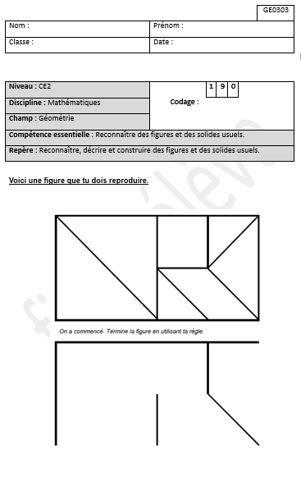 | Consignes  Passation collective  Temps de passation : 6 minutes  Consignes de passation :  Dire aux élèves : « Voici une figure que vous devez reproduire. On a commencé à la recopier. Terminez la figure en utilisant une règle. »
Correction et codage
Code 1 | La reproduction de la figure est exacte et complète.
Code 9 | Autre réponse.
Code 0 | Absence de réponse.
Commentaires :
Reproduire une figure débutée.

 | GE0403 – livret 1
Niveau : CE2 | Codage :
  1 | 9 | 0
Discipline : Mathématiques
Champ : Géométrie
Compétence essentielle : reconnaître des figures et des solides usuels
Repère : reconnaître et utiliser les notions d'alignement, de milieu, de segment
Degré de difficulté : 2

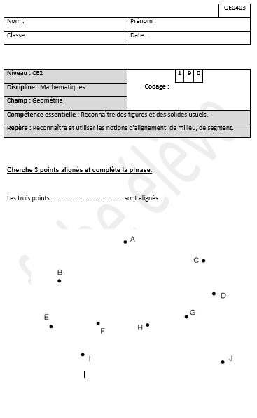 | Consignes  Passation collective  Temps de passation : 3 minutes  Consignes de passation :  Dire aux élèves : « Vous devez trouver 3 points alignés, puis vous complétez la phrase en dessous pour donner votre réponse. Vous pouvez utiliser vos instruments de géométrie. »
Correction et codage
Code 1 | 3 points alignés sont repérés : AGJ ou BHJ ou EFG. Ou IHD
Code 9 | Autre réponse.
Code 0 | Absence de réponse.

Commentaires

Percevoir et reconnaître quelques relations et propriétés géométriques : alignements.

 | GE0501 - livrets 1, 2, 3
Niveau : CE2 | Codage :
  1 | 9 | 0
Discipline : Mathématiques
Champ : Géométrie
Compétence essentielle : Reconnaître des figures et des solides usuels
Repère : Reconnaître, décrire et construire des figures et des solides usuels
Degré de difficulté : 2

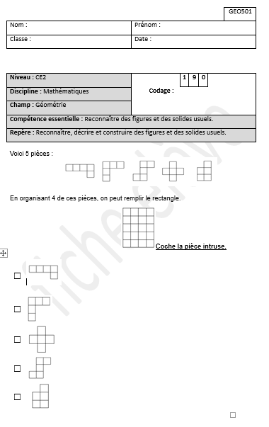 | Consignes  Passation collective  Temps de passation : 3 minutes  Dire aux élèves :  « Vous avez 5 figures. [Les montrer et demander aux élèves de les pointer] En organisant 4 de ces pièces, on peut remplir le rectangle. [Montrer le rectangle] Cochez la pièce qui ne doit pas être utilisée.»
Correction et codage
Code 1 | 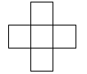
Code 9 | Autre réponse.
Code 0 | Absence de réponse.
Commentaires :
L’élève doit identifier des « sous-figures » appartenant à une figure complexe. Il lui est présenté cinq pièces, composées chacune d’un assemblage différent de cinq carrés. En organisant quatre de celles-ci, on peut remplir un rectangle. Il reste donc une pièce intruse, qui constitue la bonne réponse.
On pourra aider à l’identification de ces sous-figures en reproduisant de pièces de puzzle, des combinaisons de pièces du Tangram, ou de figures simples (carré, rectangle, triangle, …), dans ou en formant de plus grandes figures. Dans l’item 181, à noter que le terme « intruse » n’est pas forcément connu des élèves. Les pièces sont orientées telles qu’elles sont disposées dans le rectangle. Les procédures possibles sont : des traces écrites reproduisant les pièces proposées sur le rectangle ou un recouvrement de celui-ci mentalement. Ce qui constitue un niveau élevé d’abstraction pour un élève de cycle 2. On pourra proposer des activités de découpage des pièces dans un autre contexte, pour la reconstitution du rectangle.

 | GE0604 – livret 1
Niveau : CE2 | Codage :
  1 | 9 | 0
Discipline : Mathématiques
Champ : Géométrie
Compétence essentielle : Reconnaître des figures et des solides usuels
Repère : Reconnaître, décrire et construire des figures et des solides usuels
Degré de difficulté : 2

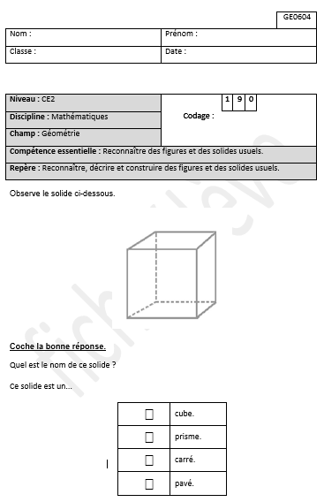 | Consignes  Passation collective  Temps de passation : 1 minute  Dire aux élèves :  « Regardez bien la figure géométrique Quel est le nom de ce solide ? Cochez la bonne réponse.»
Correction et codage
Code 1 | Réponse exacte : cube.
Code 9 | Autre réponse.
Code 0 | Absence de réponse.

Commentaires : associer un mot à un cube représenté en perspective, parmi les mots de cube, prisme, carré et pavé.Les propositions choisies, tiennent compte des programmes de 2008 qui mentionnent les principaux solides usuels, droits à étudier : cube et pavé.
Le choix inexact du terme carré peut provenir de la non différenciation de la nature des faces du cube et de celui-ci. En effet cette figure plane, doit être perçue comme une représentation d’un solide : un cube. Le prisme a une probabilité faible car n’étant pas attendu par les instructions officielles, ce terme sera peu rencontré par les élèves. Le terme pavé par sa polysémie peut hypothétiquement en influencer quelques-uns.
Les élèves peuvent avoir des difficultés dans la lecture de la représentation plane d’un objet à trois dimensions et ne peuvent donc identifier à partir de celui-ci le solide et les éléments le constituant. Certains ignorent la signification des pointillés et/ou pensent qu’ils ne symbolisent rien.
C’est en décrivant, reproduisant, représentant et construisant des solides divers, en particulier les solides droits que les notions d’arête, cube et face seront approchées. Il est important de passer de l’objet réel à ses représentations, et inversement. L’observation et la manipulation d’objets usuels s’avèrent capitale. On pourra également faire des jeux de kim, du portrait….

 | GE0703 – livrets 1, 2, 3
Niveau : CE2 | Codage :
  1 | 9 | 0
Discipline : Mathématiques
Champ : Géométrie
Compétence essentielle : Reconnaître des figures et des solides usuels
Repère : Reconnaître, décrire et construire des figures et des solides usuels
Degré de difficulté : 2

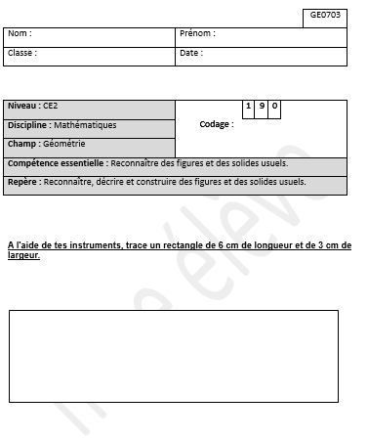 | Consignes  Passation collective  Temps de passation : 6 minutes  Dire aux élèves :  « Avec vos instruments, vous devez tracer un rectangle de 6 cm de longueur et de 3 cm de largeur. »

Correction et codage :

Code 1 | Un rectangle est correctement tracé : les angles sont droits (à 2° près) et les côtés opposés de même longueur.
Code 9 | Autre réponse.
Code 0 | Absence de réponse.

Commentaires
Utiliser des instruments et des techniques pour réaliser des tracés, reproduire des figures géométriques simples : règle, équerre...

 | GE0804 – livrets 1, 2
Niveau : CE2 | Codage :
  1 | 9 | 0
Discipline : Mathématiques
Champ : Géométrie
Compétence essentielle : Situer et se situer dans l'espace et le temps
Repère : Se repérer dans l'espace et le représenter; situer un lieu dans un espace représenté
Degré de difficulté : 1

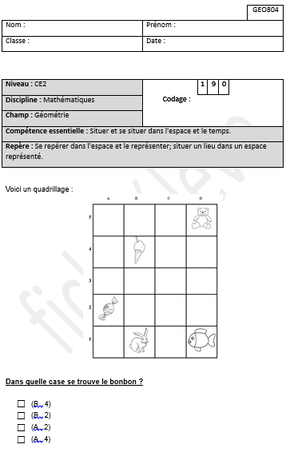 | Consignes  Passation collective  Temps de passation : 30 secondes  Dire aux élèves :  « Voici un quadrillage. [Montrer le quadrillage]  Dans le quadrillage, il y a un lapin. [Montrer le quadrillage]  Il se trouve dans la case (B, 1). [Écrire le code au tableau]  Dans quelle case se trouve le bonbon ? Cochez la bonne réponse.

Correction et codage
Code 1 | (A , 2)
Code 9 | Autre réponse.
Code 0 | Absence de réponse.
Commentaires :
Sur un quadrillage, il faut repérer un objet dans une case et y associer un couple de coordonnées.
Dès le cycle 2, il convient d’habituer les élèves à référer la première coordonnée à l’axe horizontal (abscisse) et la seconde à l’axe vertical (ordonné). En effet, l‘ordre d’écriture s’avère capital pour déterminer de quelle case il s’agit. On effectuera les mêmes remarques pour le repérage d’un nœud sur un quadrillage. Certains feront un repérage mental d’autre auront besoin d’effectuer des traces pour répondre.
On se rapprochera des commentaires au sujet des déplacements dans un quadrillage.

GRANDEURS ET MESURES

 | GM0106 – livrets 1, 2, 3
Niveau : CE2 | Codage :
  1 | 9 | 0
Discipline : Mathématiques
Champ : Grandeurs et mesure
Compétence essentielle : Mesurer, utiliser des grandeurs usuelles
Repère : Mesurer, utiliser des grandeurs usuelles
Degré de difficulté : 4

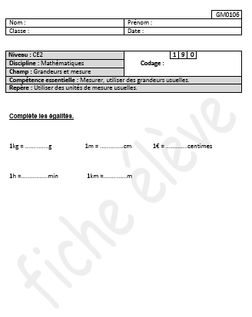 | Consignes  Passation collective  Temps de passation : 1 minute  Dire aux élèves :  « Vous devez compléter les égalités. »

Correction et codage :
1 kg = 1 000 g 1 m = 100 cm 1 € = 100 centimes 1 h = 60 min 1 km = 1 000 m
Code 1 | Les 5 égalités sont correctement complétées.
Code 9 | Autre réponse.
Code 0 | Absence de réponse.
Commentaires :
Connaître la relation entre heures et minutes, kilomètres et mètres, mètres et centimètres, kilogrammes et grammes, euros et centimes d’euros.

 | GM0204 - livret 1
Niveau : CE2 | Codage :
  1 | 9 | 0
Discipline : Mathématiques
Champ : Grandeurs et mesure
Compétence essentielle : Mesurer, utiliser des grandeurs usuelles
Repère : Mesurer, utiliser des grandeurs usuelles
Degré de difficulté : 2

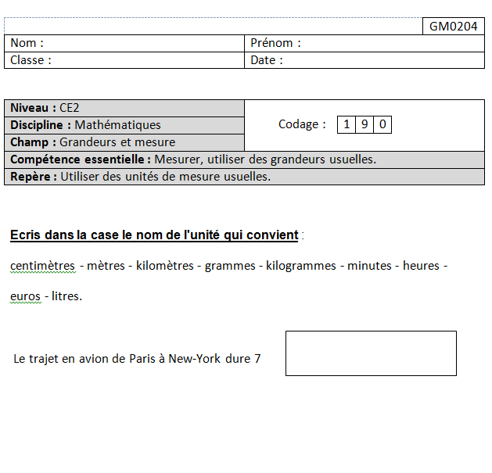 | Consignes  Passation collective  Temps de passation : 1 minute  Dire aux élèves :  « Je vais lire une phrase. Vous devrez compléter la case avec l’unité qui convient.  centimètres - mètres – kilomètres – grammes – kilogrammes – minutes – heures – euros – litres.  Le trajet en avion de Paris à New-York dure 7…»

Correction et codage :

On acceptera les unités en toutes lettres ou en abrégé.
Code 1 | La réponse D est exacte : 7 heures (ou h).
Code 9 | Autre réponse.
Code 0 | Absence de réponse.

Commentaires
Connaître les unités de mesure de longueur, durée et masse.

 | GM0408-0409 – livret 1
Niveau : CE2 | Codages Codages
  GM0408 | 1 | 9 | 0
  GM0409 | 1 | 9 | 0
Discipline : Mathématiques
Champ : Grandeurs et mesure
Compétence essentielle : Mesurer, utiliser des grandeurs usuelles
Repère : Comparer, estimer, mesurer, additionner des grandeurs diverses
Degré de difficulté : 2

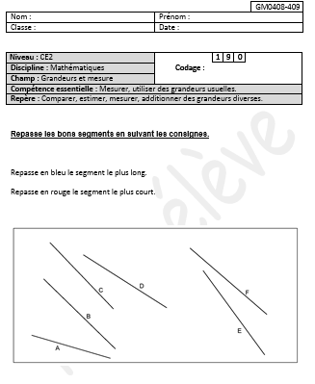 | Consignes  Passation collective  Temps de passation : 4 minutes  Dire aux élèves :  « Dans le cadre, il y a 6 segments. Il faut repérer le segment le plus long et le repasser en bleu. Puis il faut repérer le segment le plus court et le repasser en rouge. »

Correction et codage :

Item 1 | Code 1 | Le segment E est repassé en bleu (le plus long).
Item 1 | Code 9 | Autre réponse.
Item 1 | Code 0 | Absence de réponse.
Item 2 | Code 1 | Le segment A est repassé en rouge (le plus court).
Item 2 | Code 9 | Autre réponse.
Item 2 | Code 0 | Absence de réponse.
Commentaires
Mesurer des segments. Comparer des longueurs.

 | GM0505 – livrets 1, 2
Niveau : CE2 | Codage :
  1 | 9 | 0
Discipline : Mathématiques
Champ : Grandeurs et mesure
Compétence essentielle : Mesurer, utiliser des grandeurs usuelles
Repères : Comparer, estimer, mesurer, additionner des grandeurs diverses
Utiliser des unités de mesure usuelles
Effectuer des opérations en en comprenant le sens, savoir les utiliser à bon escient
Degré de difficulté : 2

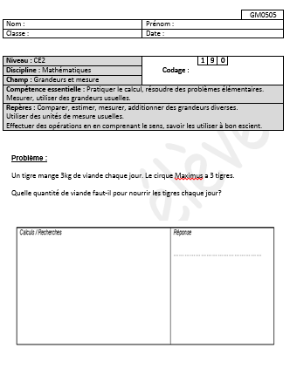 | Consignes  Passation collective  Temps de passation : 3 minutes  Dire aux élèves :  « Voici un problème. Nous allons le lire ensemble.  Un tigre mange 3 kg de viande par jour. Le cirque Maximus a 3 tigres. Quelle quantité de viande faut-il pour nourrir les tigres chaque jour ?  Ecrivez vos recherches et vos calculs dans le premier cadre et écrivez votre réponse dans le deuxième cadre. »

Correction et codage :

Code 1 | La réponse est exacte : 9 kg. On acceptera « 9 »
Code 9 | Autre réponse
Code 0 | Réponse fausse ou absence de réponse

Commentaires :
Résoudre un problème de la vie courante, de masse.

ORGANISATION ET GESTION DE DONNEES

 | OG0103 – livrets 1, 3
Niveau : CE2 | Codage :
  1 | 9 | 0
Discipline : Mathématiques
Champ : Organisation et gestion de données
Compétence essentielle : Rechercher et traiter l'information et s'initier aux langages de médias
Repère : Commencer à hiérarchiser et trier l'information
Degré de difficulté : 1

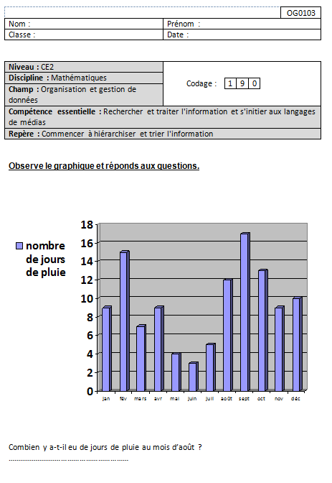 | Consignes  Passation collective  Temps de passation : 5 minutes  Dire aux élèves :  « Le graphique indique le nombre de jours de pluie par mois. Par exemple, il y a eu 10 jours de pluie au mois de décembre [montrer]. Nous allons lire ensemble la question puis vous y répondrez.  Combien y a-t-il eu de jours de pluie au mois d’août ? »
Correction et codage
Code 1 | La réponse exacte est : 12
Code 9 | Autre réponse
Code 0 | Absence de réponse
Commentaire :
Utiliser un graphique.

 | OG0110 – livrets 1, 3
Niveau : CE2 | Codage :
  1 | 9 | 0
Discipline : Mathématiques
Champ : Organisation et gestion de données
Compétence essentielle : Rechercher et traiter l'information et s'initier aux langages de médias
Repère : Commencer à hiérarchiser et trier l'information
Degré de difficulté : 3

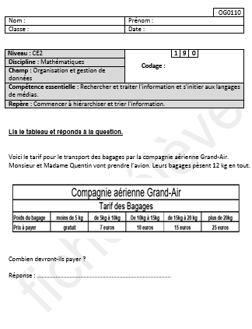 | Consignes  Passation collective  Temps de passation : 3 minutes  Dire aux élèves :  « Voici un tableau qui donne le tarif pour le transport des bagages par la compagnie aérienne Grand-Air. Monsieur et madame Quentin vont prendre l’avion. Leurs bagages pèsent 12 kg en tout. Combien devront-ils payer ? Vous écrirez votre réponse sur les pointillés. »
Correction et codage :
Code 1 | La réponse est exacte : 10 euros. On acceptera « 10 ».
Code 9 | Autre réponse.
Code 0 | Absence de réponse.

Commentaires :

Utiliser un tableau.

 | OG0113-14-15 – livrets 1, 2, 3
Discipline : Mathématiques
  OG0113 | 1 | 9 | 0
  OG0114 | 1 | 9 | 0
  0G0115 | 1 | 9 | 0
Champ : Organisation et gestion de données
Compétence essentielle : Rechercher et traiter l'information et s'initier aux langages de médias
Repère : Commencer à hiérarchiser et trier l'information
Degré de difficulté : 2

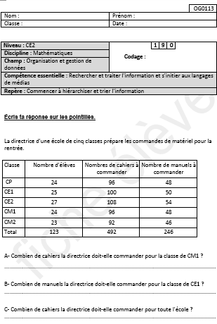 | Consignes  Passation collective  Temps de passation : 5 minutes  Dire aux élèves :  « Voici un problème. Nous allons le lire ensemble.  La directrice d'une école de cinq classes prépare les commandes pour la rentrée prochaine. Le matériel à commander est indiqué dans le tableau [le montrer aux élèves]. Vous devez lire ce tableau et répondre aux questions qui suivent :  A- Combien de cahiers la directrice doit-elle commander pour la classe de CM1 ?  B- Combien de manuels la directrice doit-elle commander pour la classe de CE1 ?  C- Combien de cahiers la directrice doit-elle commander pour l'ensemble des élèves de l'école ? »  Vous écrirez vos réponses sur les pointillés [les montrer]. »
Correction et codage :
Item A | Code 1 | La réponse A est exacte : 96
Item A | Code 9 | Autre réponse.
Item A | Code 0 | Absence de réponse.
Item B | Code 1 | La réponse B est exacte : 50
Item B | Code 9 | Autre réponse.
Item B | Code 0 | Absence de réponse.
Item C | Code 1 | La réponse C est exacte : 492
Item C | Code 9 | Autre réponse.
Item C | Code 0 | Absence de réponse.
Commentaire :
Utiliser un tableau
Pour faire leurs recherches, les enfants peuvent utiliser cahier de brouillon, ardoise, feuille volante, ….

 | OG0206 – livrets 1, 2, 3
Niveau : CE2 | Codage :
  1 | 9 | 0
Discipline : Mathématiques
Champ : Organisation et gestion de données
Compétence essentielle : Rechercher et traiter l'information et s'initier aux langages de médias
Repère : Commencer à hiérarchiser et trier l'information
Degré de difficulté : 1

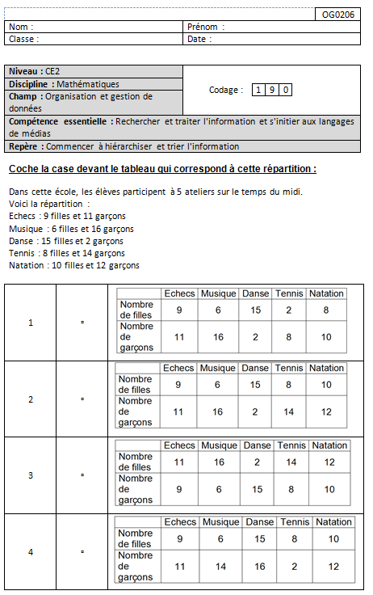 | Consignes  Passation collective  Temps de passation : 3 minutes  Dire aux élèves :  « Voici un texte. Nous allons le lire ensemble. »  Lire le texte aux élèves.  « Dans cette école, les élèves participent à 5 ateliers sur le temps du midi.  Voici la répartition :  Echecs : 9 filles et 11 garçons  Musique : 6 filles et 16 garçons  Danse : 15 filles et 2 garçons  Tennis : 8 filles et 14 garons  Natation : 10 filles et 12 garçons  Cochez la case devant le tableau qui correspond à cette répartition. »
Correction et codage :

Code 1 | La réponse exacte est la réponse 2.
Code 9 | Autre réponse.
Code 0 | Absence de réponse.

 | OG0208 – livrets 1, 3
Niveau : CE2 | Codage :
  1 | 9 | 0
Discipline : Mathématiques
Champ : Organisation et gestion de données
Compétence essentielle : Rechercher et traiter l'information et s'initier aux langages de médias
Repère : Commencer à hiérarchiser et trier l'information
Degré de difficulté : 2

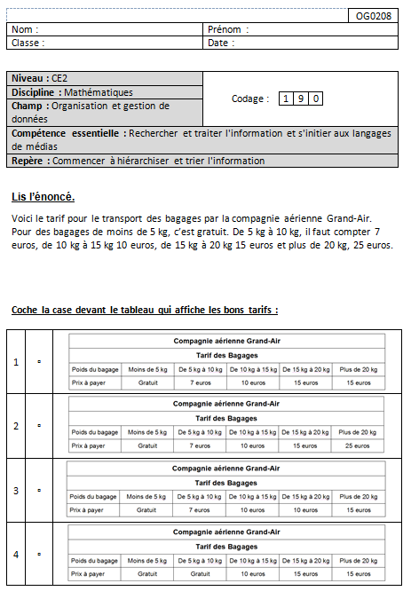 | Consignes  Passation collective  Temps de passation : 2 minutes  Dire aux élèves :  « Nous allons lire ensemble le texte :  Voici le tarif pour le transport des bagages par la compagnie aérienne Grand-Air.  Pour des bagages de moins de 5 kg, c’est gratuit. De 5 kg à 10 kg, il faut compter 7 euros, de 10 kg à 15 kg 10 euros, de 15 kg à 20 kg 15 euros et plus de 20 kg, 25 euros. Cochez la case devant le tableau qui reprend exactement les tarifs en fonction du poids des bagages. »
Correction et codage :
Code 1 | La réponse exacte est la réponse 2.
Code 9 | Autre réponse.
Code 0 | Absence de réponse.

fiches de passation français

SEQUENCE 1 : LECTURE

 | LI0101 - livret 1
Niveau : CE2 | Codage :
  1 | 9 | 0
Discipline : Français
Champ : Lire
Compétence essentielle : Lire et comprendre l'écrit - déchiffrer les mots connus et inconnus
Repère : Déchiffrer des mots rapidement (fluence)
Degré de difficulté : 1

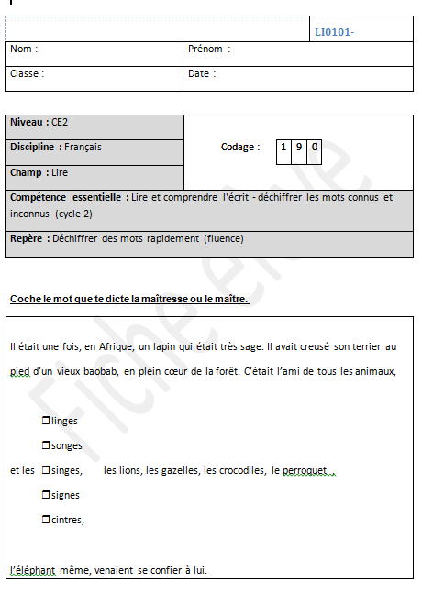 | Consignes  Passation collective  Temps de passation : 5 minutes  Dire aux élèves :  « Voici un texte et des mots à cocher.  Je vais vous lire le texte et il faudra cocher le plus vite possible les mots qui manquent.  Lire le texte complet, phrase par phrase :  « Il était une fois, en Afrique, un lapin qui était très sage »  Laissez cinq secondes pour le repérage de chaque mot.  Ne pas relire ; ne pas accorder de temps supplémentaire.  « Il avait creusé son terrier au pied du vieux baobab, en plein cœur de la forêt. »  Laissez cinq secondes pour le repérage du mot.  « C’était l’ami de tous les animaux et les singes, les lions, les gazelles, les crocodiles, le perroquet, l’éléphant lui-même venaient se confier à lui.. »

Correction et codage
Code 1 | L’élève a coché le mot « singes »
Code 9 | Autre réponse.
Code 0 | Absence de réponse.

Commentaires

Cet exercice comporte plusieurs items, qui peuvent être évalués individuellement ou dans le même temps, au choix de l’enseignant. L’évaluation, ici, porte sur le mot « singes ».

Pendant la passation, laisser cinq secondes pour le repérage de chaque mot.

Cet exercice vise à évaluer la capacité à repérer rapidement un mot appartenant au vocabulaire courant, parmi d’autres, connus ou non, formellement ou phonologiquement proches. Il s’agit de repérer les élèves qui se contentent d'un balayage incomplet (prise en compte du début du mot seulement), qui présentent des difficultés phonétiques orthographiques ou des confusions liées à la méconnaissance de la valeur phonologique des lettres. Ce sont les facultés de déchiffrage, et donc de maîtrise du code, qui doivent être ici mises en œuvre.

 | LI0104 – livret 1
Niveau : CE2 | Codage :
  1 | 9 | 0
Discipline : Français
Champ : Lire
Compétence essentielle : Lire et comprendre l'écrit - déchiffrer les mots connus et inconnus
Repère : Déchiffrer des mots rapidement (fluence)
Degré de difficulté : 4

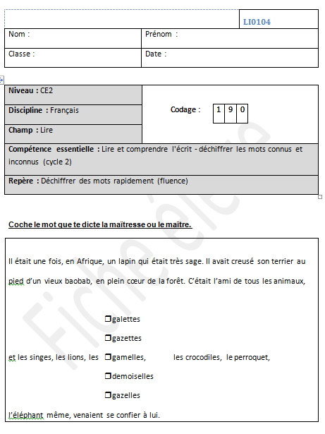 | Consignes  Passation collective  Temps de passation : 5 minutes  Dire aux élèves :  « Voici un texte et des mots à cocher.  Je vais vous lire le texte et il faudra cocher le plus vite possible les mots qui manquent.  Lire le texte complet, phrase par phrase :  « Il était une fois, en Afrique, un lapin qui était très sage »  Laissez cinq secondes pour le repérage de chaque mot.  Ne pas relire ; ne pas accorder de temps supplémentaire.  « Il avait creusé son terrier au pied du vieux baobab, en plein cœur de la forêt. »  Laissez cinq secondes pour le repérage du mot.  « C’était l’ami de tous les animaux et les singes, les lions, les gazelles, les crocodiles, le perroquet, l’éléphant lui-même venaient se confier à lui.. »

Correction et codage

Code 1 | L’élève a coché le mot « gazelles».
Code 9 | Autre réponse.
Code 0 | Absence de réponse.

Commentaires

Cet exercice comporte plusieurs items, qui peuvent être évalués individuellement ou dans le même temps, au choix de l’enseignant. L’évaluation, ici, porte sur le mot « gazelles».

Lors de la passation, laisser cinq secondes pour le repérage de chaque mot.

Cet exercice vise à évaluer la capacité à repérer rapidement un mot appartenant au vocabulaire courant, parmi d’autres, connus ou non, formellement ou phonologiquement proches. Il s’agit de repérer les élèves qui se contentent d'un balayage incomplet (prise en compte du début du mot seulement), qui présentent des difficultés phonétiques orthographiques ou des confusions liées à la méconnaissance de la valeur phonologique des lettres. Ce sont les facultés de déchiffrage, et donc de maîtrise du code, qui doivent être ici mises en œuvre.

 | LI0106 – livret 1
Niveau : CE2 | Codage :
  1 | 9 | 0
Discipline : Français
Champ : Lire
Compétence essentielle : Lire et comprendre l’écrit - déchiffrer les mots connus et inconnus
Repère : Déchiffrer des mots rapidement (fluence)
Degré de difficulté : 1

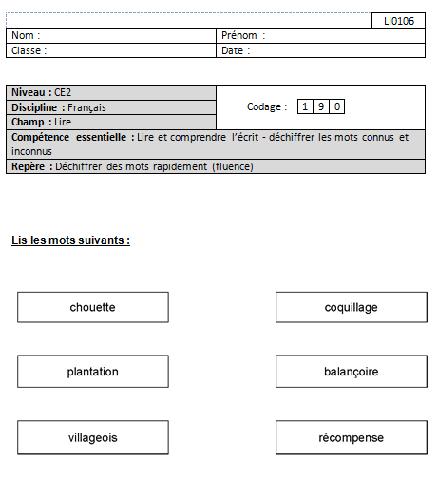 | Consignes  Passation individuelle  Temps de passation : 5 minutes  Dire aux élèves :  « Vous allez lire silencieusement les mots encadrés. Ensuite, vous les lirez individuellement et à haute voix devant moi.» (Adapter l’organisation selon la configuration choisie et les habitudes de la classe).
Correction et codage
Code 1 | L’élève déchiffre correctement les six mots.
Code 9 | Autre réponse.
Code 0 | Absence de réponse.

Commentaires
La passation de cet exercice est individuelle. Elle peut être étalée sur plusieurs demi-journées selon le nombre d’élèves dans la classe et l’organisation choisie.
La passation est à organiser de sorte que les caractéristiques suivantes soient respectées pour chaque élève :
- avant la lecture à haute voix, l’élève dispose de 3 minutes pour lire la liste de mots ;
- chaque élève est appelé individuellement à venir lire à haute voix les mots.
Les lettres « ill » sont présentes dans deux mots de la liste mais ne produisent pas le même son ce qui constitue une difficulté supplémentaire.

 | LI0401-LI0402 – livret 1
Niveau : CE2 | Codage :
  1 | 9 | 0
Discipline : Français
Champ : Lire
Compétence essentielle : Lire à voix haute avec fluidité, après préparation, un texte
Repère : Lire à haute voix un texte comprenant des mots connus et inconnus
Degré de difficulté : 1(LI0401) et 2 (LI0402)

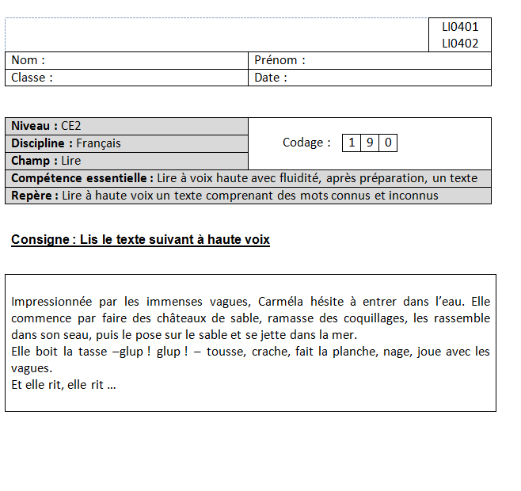 | Consignes  Passation individuelle  Lecture silencieuse : 5 minutes  Lecture individuelle à voix haute : 3 minutes  La passation est à organiser de sorte que les caractéristiques suivantes soient respectées pour chaque élève :  - avant la lecture à haute voix, l’élève dispose de 5 minutes pour lire le texte ;  - chaque élève est appelé individuellement à venir lire à haute voix le texte au maître.  Dire à l’élève :  « Tu vas lire silencieusement le texte. Ensuite, Tu le liras individuellement et à haute voix.» (Adapter l’organisation selon la configuration choisie et les habitudes de la classe).

Correction et codage

LI0401 | Code 1 | Les mots du texte sont identifiés et oralisés sans difficulté.
LI0402 | Code 1 | La lecture est fluide, la ponctuation bien respectée.

Code 9 | Autre réponse.
Code 0 | Absence de réponse.

SEQUENCE 2 : LECTURE

 | LI0201 – livret 1
Niveau : CE2 | Codage :
  1 | 9 | 0
Discipline : Français
Champ : Lire
Compétence essentielle : Lire et comprendre l'écrit - lire et comprendre des textes adaptés à l’âge et la culture des élèves
Repère : Lire seul et comprendre une consigne simple
Degré de difficulté : 2

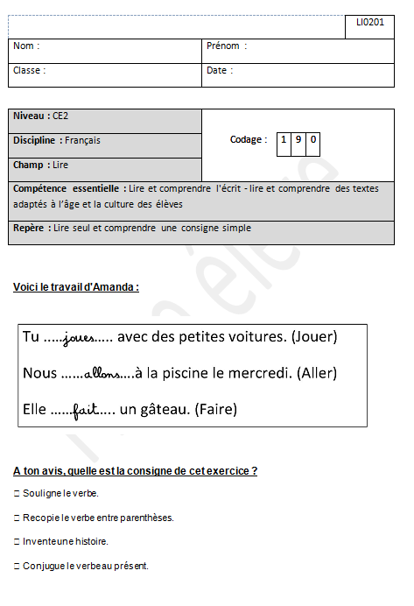 | Consignes  Passation collective  Temps de passation : 5 minutes  Dire aux élèves :  « Voici un exercice réussi par une élève de CE2, Amanda.  Vous allez lire silencieusement cet exercice.  Puis, vous chercherez quelle est la consigne qui correspond exactement à cet exercice.  Prenez bien le temps de lire l’exercice d’Amanda, puis de regarder toutes les consignes proposées.  N’hésitez pas à relire pour vérifier. »
Correction et codage

Code 1 | L’élève répond : « Conjugue le verbe au présent. »
Code 9 | Autre réponse.
Code 0 | Absence de réponse.

Commentaires
Dans le champ de la « compréhension », cet exercice évalue la compétence relative à la lecture et à la compréhension des consignes ordinaires de l’activité scolaire. Il s’agit de retrouver la consigne d’un exercice effectué et réussi par un élève.

 | LI0308 – livret 1
Niveau : CE2 | Codage :
  1 | 9 | 0
Discipline : Français
Champ : Lire
Compétence essentielle : Lire et comprendre l'écrit - lire et comprendre des textes adaptés à l’âge et la culture des élèves
Repère : Lire seul et comprendre un énoncé simple
Degré de difficulté : 1

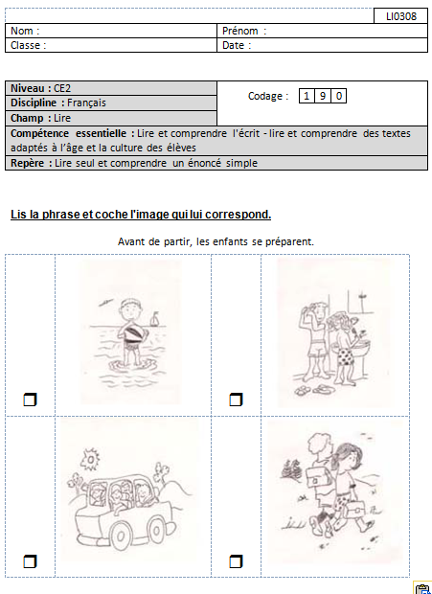 | Consignes  Passation collective  Temps de passation : 1 minute  Dire aux élèves :  « Voici une phrase et des images.  Vous allez lire silencieusement la phrase.  Puis, vous chercherez quelle est l’image qui lui correspond exactement.  Prenez bien le temps de lire, puis de regarder tous les détails des images.  N’hésitez pas à relire pour vérifier. »
Correction et codage
Code 1 | L’élève a coché l’image en haut à droite.
Code 9 | Autre réponse.
Code 0 | Absence de réponse.
Commentaires :
Le repérage des indices syntaxiques et morphosyntaxiques (ordre des mots, sujet, complément, groupe complément de temps, de lieu, phrase simple ou complexe, présence d’une relative) peut être utile au lecteur pour la bonne compréhension d’une phrase.

Ces phrases, contenant un groupe complément, demandent soit une mise en relation temporelle des actions décrites soit des notions spatiales suffisantes.

La difficulté peut parfois reposer sur la méconnaissance ou la mauvaise interprétation par l’élève de certains indices visuels.
Elle peut aussi provenir d’une prise d’indice lexical dans une partie de la phrase, sans mise en relation avec le reste, ou de la non prise en compte de tous les indices contenus dans la phrase.

 | LI0500 – livret 1
LI0501, LI0502, LI0503, LI0504, LI0505,
LI0506, LI0507, LI0508
Niveau : CE2 | Codage :
  1 | 9 | 0
Discipline : Français
Champ : Lire
Compétence essentielle : Lire et comprendre l'écrit - lire et comprendre des textes adaptés à l'âge et la culture des élèves (récits littéraires)
Repère : Lire un texte documentaire et manifester sa compréhension
Degré de difficulté : 1 (LI0501, LI0505, LI0507), 2 (LI0502, LI0503, LI0504, LI0506, LI0508)

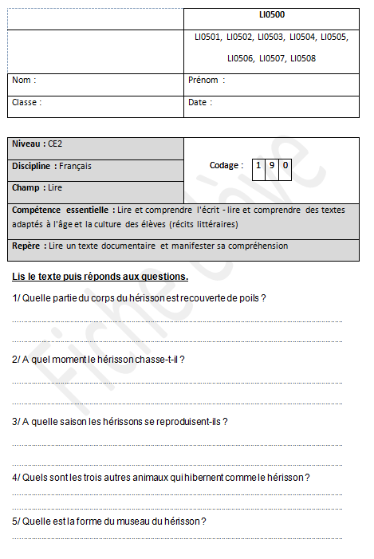 | 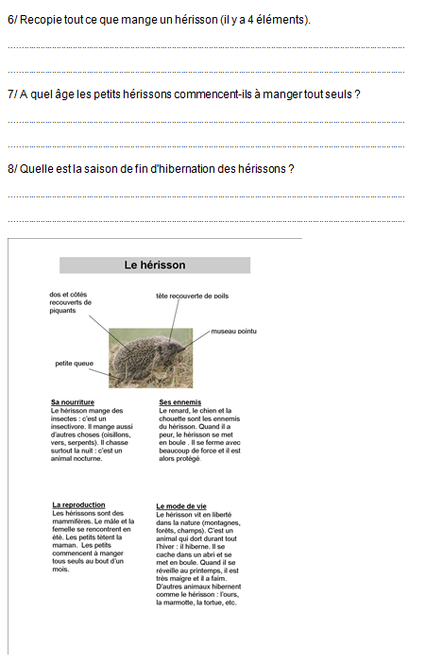

Consignes
Passation collective

Temps de passation : 30 minutes (ou moins si tous les items ne sont pas évalués)

Dire aux élèves :
«Vous allez lire un texte qui parle du hérisson et vous répondrez aux questions. Vous pouvez relire une partie du texte pour répondre aux questions. »

Correction et codage LI0501
Code 1 | La réponse indique que la tête est recouverte de poils.
Code 9 | Autre réponse.
Code 0 | Absence de réponse.

Correction et codage LI0502
Code 1 | La réponse indique que le hérisson chasse la nuit.
Code 9 | Autre réponse.
Code 0 | Absence de réponse.

Correction et codage LI0503
Code 1 | La réponse indique que les hérissons se reproduisent l’été.
Code 9 | Autre réponse.
Code 0 | Absence de réponse.

Correction et codage LI0504
Code 1 | La réponse indique que les trois animaux qui hibernent sont l’ours, la marmotte et la tortue.
Code 9 | Autre réponse.
Code 0 | Absence de réponse.

Correction et codage LI0505
Code 1 | La réponse indique que le museau du hérisson est pointu.
Code 9 | Autre réponse.
Code 0 | Absence de réponse.

Correction et codage LI0506
Code 1 | La réponse indique qu’un hérisson mange les quatre éléments suivants : insectes, oisillons, vers, serpents.
Code 9 | Autre réponse.
Code 0 | Absence de réponse.

Correction et codage LI0507
Code 1 | La réponse indique que les hérissons commencent à manger tout seuls à un mois.
Code 9 | Autre réponse.
Code 0 | Absence de réponse.

Correction et codage LI0508
Code 1 | La réponse indique que les hérissons finissent d’hiberner au printemps.
Code 9 | Autre réponse.
Code 0 | Absence de réponse.

Commentaires
Cet exercice regroupe plusieurs items, qui peuvent être évalués individuellement ou dans le même temps, au choix de l’enseignant. Les stratégies de lecture d’un texte documentaire sont spécifiques à ce support et peuvent complexifier la tâche de l’élève. L’image au centre du document peut représenter un réel distracteur pour un élève.

SEQUENCE 3 : LECTURE
 | LI0600 – livrets 1, 3
 | LI0601, LI0602, LI0603, LI0604, LI0605, LI0606, LI0607, LI0608, LI0609, LI0610
Niveau : CE2 | Codage :
  1 | 9 | 0
Discipline : Français
Champ : Lire
Compétence essentielle : Lire et comprendre l'écrit - lire et comprendre des textes adaptés à l'âge et la culture des élèves (récits littéraires)
Repère : Lire un texte narratif et manifester sa compréhension identifier les personnages, les événements et les circonstances
Degré de difficulté : 1 (LI0601, LI0603, LI0606, LI0607), 2 (LI0610, LI0604, LI0605, LI0609), 3 (LI0602)

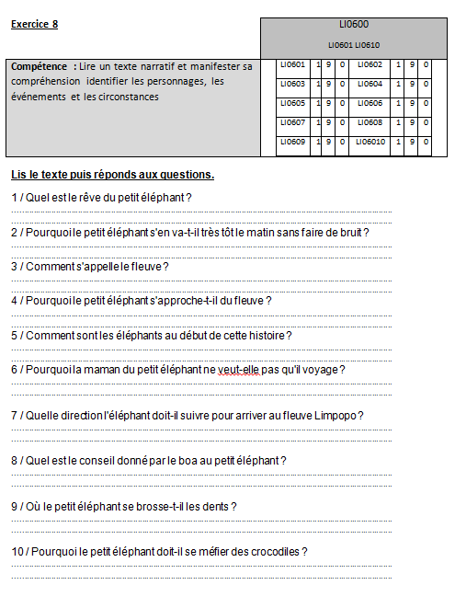 | 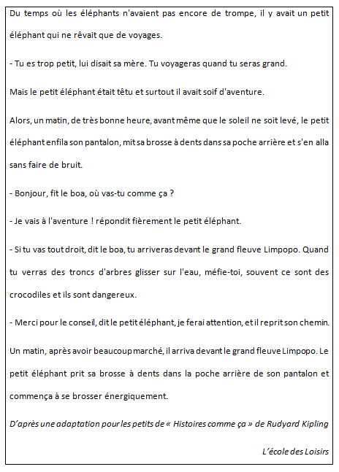
Consignes
Passation collective
Temps de passation : 40 minutes (ou moins si tous les items ne sont pas évalués)
Dire aux élèves :
« Je vais vous lire le début d’un texte. Il s’agit de l’histoire d’un éléphant.
Vous lirez la suite du texte. Ensuite vous répondrez aux questions. Vous pouvez toujours relire le texte ou des parties du texte pour répondre. Je vous lis le début. »
Lire jusqu’à « quand tu seras grand.». Puis dire : « A vous de lire la suite et de répondre aux questions. »
Correction et codage LI0601

Code 1 | Toute réponse indiquant que le petit éléphant ne rêve que de voyager.
Code 9 | Autre réponse.
Code 0 | Absence de réponse.

Correction et codage LI0602

Code 1 | La réponse indique qu’il s’en va sans faire de bruit pour que sa maman ne l’entende pas partir.
Code 9 | Autre réponse.
Code 0 | Absence de réponse.

Correction et codage LI0603

Code 1 | La réponse indique que le fleuve s’appelle Limpopo.
Code 9 | Autre réponse.
Code 0 | Absence de réponse.

Correction et codage LI0604

Code 1 | La réponse indique qu’il se rapproche du fleuve pour se laver les dents.
Code 9 | Autre réponse.
Code 0 | Absence de réponse.

Correction et codage LI0605

Code 1 | La réponse indique qu’ils n’ont pas de trompe (ou qu’ils ont un nez.)
Code 9 | Autre réponse.
Code 0 | Absence de réponse.

Correction et codage LI0606

Code 1 | La réponse indique que la maman trouve qu’il est trop petit.
Code 9 | Autre réponse.
Code 0 | Absence de réponse.

Correction et codage LI0607

Code 1 | La réponse indique que le petit éléphant doit aller tout droit.
Code 9 | Autre réponse.
Code 0 | Absence de réponse.

Correction et codage LI0608

Code 1 | La réponse indique que le petit éléphant doit se méfier des crocodiles parce qu’ils sont dangereux.
Code 9 | Autre réponse.
Code 0 | Absence de réponse.

Correction et codage LI0609

Code 1 | La réponse indique que le petit éléphant se brosse les dents devant le grand fleuve Limpopo.
Code 9 | Autre réponse.
Code 0 | Absence de réponse.

Correction et codage LI0610

Code 1 | La réponse indique que le petit éléphant doit se méfier des troncs d’arbres car ce ne sont pas des troncs d’arbres mais des crocodiles.
Code 9 | Autre réponse.
Code 0 | Absence de réponse.

Commentaires

Cet exercice comporte plusieurs items, qui peuvent être évalués individuellement ou dans le même temps, au choix de l’enseignant.
Ce texte est une adaptation d’un conte des origines. Il est possible que les élèves l’aient rencontré : ils pourront alors être tentés de s’appuyer sur leurs connaissances, mais les questions nécessitent toutefois une attention particulière pour pouvoir répondre précisément.

SEQUENCE 4 : ECRITURE ET MAITRISE DE LA LANGUE
 | EC0205 - livret 1
Niveau : CE2 | Codage :
  1 | 9 | 0
Discipline : Français
Champ :
écrire
Compétence essentielle :
concevoir et écrire de manière autonome une phrase simple cohérente
Repère :
concevoir et écrire de manière autonome un texte de 5 à 10 lignes
Degré de difficulté : 2

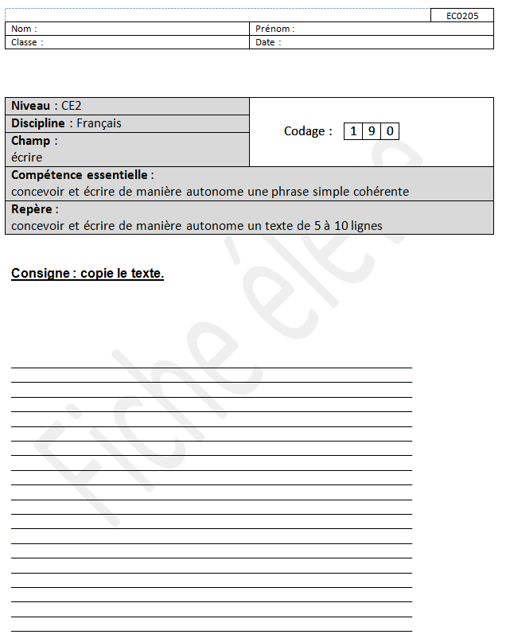 | Consigne :  Temps de passation : 15 minutes  Consignes pour le maître :  Au début de l’exercice :  S’assurer que seul le poème est visible au tableau, qu’il est bien conforme au modèle ci-dessous et respecte les sauts de lignes.  Ecrire au tableau en cursive sur la partie lignée si possible.  Lire le texte, puis dire aux élèves :  « Vous allez copier cet extrait de poème en écriture attachée/cursive (choix du vocabulaire en fonction de la pratique de la classe). Attention, il faut écrire le mieux possible et présenter le texte exactement comme au tableau. »  La cigale et la fourmi  [saut de ligne]  – Nuit et jour à tout venant  Je chantais, ne vous déplaise.  – Vous chantiez ? j'en suis fort aise.  Eh bien : dansez maintenant.  [saut de ligne]  Jean de La Fontaine, livre 1
Correction et codage :
Code 1 | La mise en forme est respectée (sauts de lignes respectés, retours à la ligne faits correctement)
Code 9 | Autre réponse.
Code 0 | Absence de réponse.
Commentaire :
Un autre item est référé à ce support : respect de l’orthographe et des majuscules (EC0204)

 | GR0201- livrets 1, 2
Niveau : CE2 | Codage :
  1 | 9 | 0
Discipline : Français
Champ : Etude de la langue - grammaire
Compétence essentielle : Réfléchir sur la langue, exploiter ses ressources
Repère : Conjuguer les verbes du 1er groupe au présent de l’indicatif
Degré de difficulté : 1

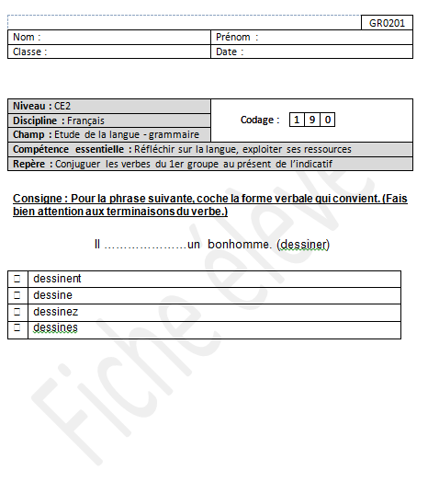 | Consignes  Passation collective  Temps de passation : 1 minute  Dire aux élèves :  « Je vais vous lire une phrase dans laquelle il manque le verbe. Entre parenthèses à la fin de la phrase, vous pouvez lire le verbe à l’infinitif. »  Vous devez cocher la case qui correspond à la forme conjuguée qui convient. »  Lire la phrase sans lire les quatre propositions et faire repérer le verbe à l’infinitif aux élèves à la fin de celle-ci.
Correction et codage
Code 1 | L’élève a coché : « Dessine ».
Code 9 | Autre réponse.
Code 0 | Absence de réponse.

Commentaires
Cet exercice permet de vérifier la capacité des élèves à reconnaître les formes conjuguées des verbes du 1er groupe au présent de l’indicatif.
Les propositions ne font apparaître que des formes au présent.
 | OR0104 - livret 1
Niveau : CE2 | Codage :
  1 | 9 | 0
Discipline : Français
Champ :
étude de la langue -orthographe
Compétence essentielle :
réfléchir sur la langue, exploiter ses ressources (cycle 3)
Repère :
conjuguer le verbe avoir au passé composé
Degré de difficulté : 1

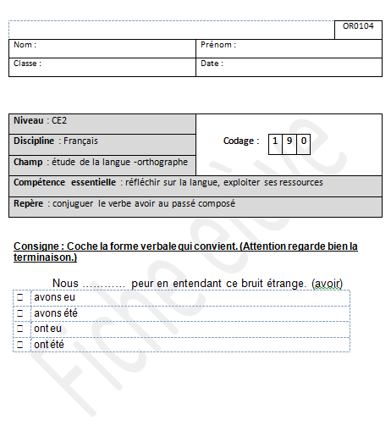 | Consigne  Temps de passation : 1 minute  Consignes pour le maître :  Lire la phrase et faire repérer le verbe à l’infinitif aux élèves à la fin.  Dire aux élèves :  « Coche la forme verbale qui convient.»
Correction et codage
Code 1 | L’élève a coché « avons eu »
Code 9 | Autre réponse.
Code 0 | Absence de réponse.

Commentaire
Cet exercice permet de vérifier la capacité des élèves à reconnaître la forme conjuguée du verbe avoir au passé composé. La seule connaissance approximative de la conjugaison ne permet pas de distinguer les formes phonétiquement semblables, mais incorrectes, des formes écrites correctes. Il faut notamment avoir la connaissance des terminaisons exactes. Certaines formes ne sont pas phonétiquement proches de la forme attendue, mais reprennent des confusions identifiées et fréquentes chez les élèves. Les élèves peuvent s’appuyer sur la phonologie et éliminer ainsi deux des propositions incorrectes. La difficulté réside ensuite dans le choix de la graphie et de la terminaison de l’auxiliaire qui peut être méconnue des élèves.

 | OR0401 - livret 1
Niveau : CE2 | Codage :
  1 | 9 | 0
Discipline : Français
Champ :
étude de la langue -orthographe
Compétence essentielle :
réfléchir sur la langue, exploiter ses ressources
Repère :
respecter les correspondances entre lettres et sons
Degré de difficulté : 1

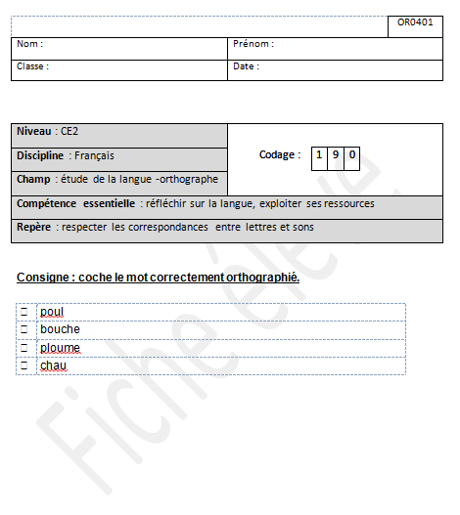 | Consigne  Temps de passation : 3 minutes  Consigne pour le maître  Attention, les séries ne doivent pas être lues par l’enseignant(e).  Dire aux élèves :  « Voici une série de mots. Un seul est bien orthographié. Vous devez cocher le mot correctement orthographié.  Il n’y en a qu’un seul.

Correction et codage :
Code 1 | L’élève a coché « bouche ».
Code 9 | Autre réponse.
Code 0 | Absence de réponse.

Commentaire
Cet exercice permet d’évaluer la connaissance de certaines graphies usuelles de mots dont l’orthographe est censée être maîtrisée à la fin du CE1 (cf. Echelle Dubois Buysse et fréquence dans les manuels)
Les distracteurs ont été choisis par rapport à un éventuel défaut de maîtrise de la conscience phonologique ou de l’orthographe.

 | VO0106 - livret 1
Niveau : CE2 | Codage :
  1 | 9 | 0
Discipline : Français
Champ : Étude de la langue - vocabulaire
Compétence essentielle : Produire des énoncés clairs et compréhensibles en tenant compte de l'objet du propos et de l'interlocuteur
Repère : Utiliser des mots précis pour s'exprimer
Degré de difficulté : 1

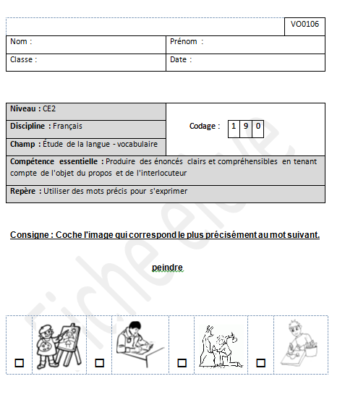 | Passation collective  Temps de passation : 30 secondes  Consigne :  Dire aux élèves :  « Voici un mot et des images.  Vous allez lire silencieusement le mot.  Vous devrez cocher l’image qui correspond exactement au mot.  Prenez bien le temps de lire, puis de regarder tous les détails des images.  N’hésitez pas à relire pour vérifier. »  Laisser 30 secondes minutes, puis dire :  « Vous avez terminé. »
Correction et codage :
Code 1 | L’image 1 est cochée.
Code 9 | Autre réponse.
Code 0 | Absence de réponse.
Activité : Associer un mot à sa représentation.
Commentaires :
Cet exercice permet de vérifier l'étendue du vocabulaire des élèves et la connaissance de mots précis. Qu’il s’agisse de noms communs ou de verbes à l’infinitif, supposés connus à la fin du CE1, ils ont été choisis en fonction de leur fréquence d’utilisation dans des manuels. Cette proposition d’une mise en relation d’une image et d’un mot trouve sa place dans le cadre d’un outil d’une évaluation et ne peut en aucun cas constituer une situation d’apprentissage. Si un élève ne semble pas connaitre le mot, il ne faut pas hésiter à l’encourager. Les principales difficultés de ce type d’exercice peuvent résider dans l’utilisation de représentations imagées pour définir le sens d’un mot. Certains élèves pourront rencontrer des obstacles d’ordre non cognitif quant à la précision du vocabulaire.

 | VO0206 - livret 1
Niveau : CE2 | Codage :
  1 | 9 | 0
Discipline : Français
Champ : Étude de la langue - vocabulaire
Compétence essentielle : Maitriser le sens [et l'orthographe] des mots les plus courants
Repère : Donner des synonymes
Degré de difficulté : 1

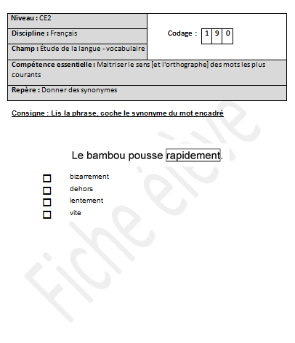 | Passation collective  Temps de passation : 1 minute  Consigne :  Dire aux élèves :  « Je vais vous lire une phrase. Dans cette phrase, un mot est encadré. Vous devez retrouver le de ce mot parmi les quatre propositions qui vous sont faites. Vous devez cocher la bonne réponse. Il n'y a qu'une seule réponse possible. »  Rappeler ce qu'est un synonyme le cas échéant.  Lire la phrase:  « Le bambou pousse rapidement. »  Puis les quatre propositions : « bizarrement – dehors – lentement - vite »  Dire :  « Cochez le synonyme du mot rapidement.
Correction et codage :
Code 1 | Le mot « vite » est coché.
Code 9 | Autre réponse.
Code 0 | Absence de réponse.
Activité :
Retrouver parmi quatre mots proposés le synonyme d'un mot lu au sein d'une phrase.
Commentaires :
Cet exercice permet de vérifier l'étendue du vocabulaire des élèves et leur capacité à reformuler le sens d'une phrase.

 | VO0207 – livret 1
Niveau : CE2 | Codage :
  1 | 9 | 0
Discipline : Français
Champ : Étude de la langue - vocabulaire
Compétence essentielle : Maitriser le sens et l'orthographe des mots les plus courants
Repère : Donner des synonymes
Degré de difficulté : 1

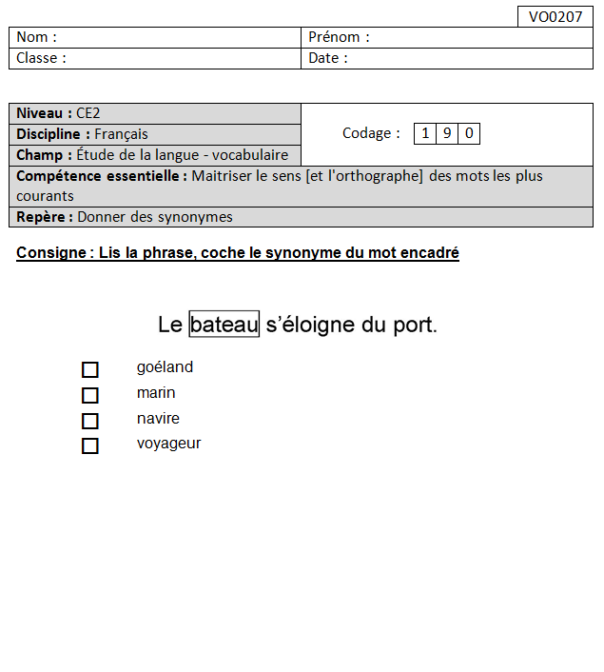 | Passation collective  Temps de passation : 1 minute  Consigne :  Dire aux élèves :  « Je vais vous lire une phrase. Dans cette phrase, un mot est encadré. Vous devez retrouver le synonyme de ce mot parmi les quatre propositions qui vous sont faites. Vous devez cocher la bonne réponse. Il n'y a qu'une seule réponse possible. »  Rappeler ce qu'est un synonyme le cas échéant.  Lire la phrase:  « Le bateau s’éloigne du port. »  Puis les quatre propositions : « goéland – marin – navire - voyageur »  Dire :  « Cochez le synonyme du mot bateau. »
Correction et codage :
Code 1 | Le mot « navire » est coché.
Code 9 | Autre réponse.
Code 0 | Absence de réponse.

Activité :
Retrouver parmi quatre mots proposés le synonyme d'un mot lu au sein d'une phrase.
Commentaires :
Cet exercice permet de vérifier l'étendue du vocabulaire des élèves et leur capacité à reformuler le sens d'une phrase.

 | VO0301 – livret 1
Niveau : CE2 | Codage :
  1 | 9 | 0
Discipline : Français
Champ : Étude de la langue - vocabulaire
Compétence essentielle : Maitriser le sens et l'orthographe des mots les plus courants
Repère : Commencer à utiliser l’ordre alphabétique
Degré de difficulté : 1

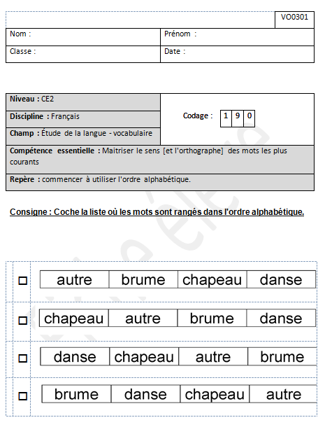 | Passation collective  Temps de passation : 1 minute  Consigne :  Dire aux élèves :  « Voici quatre listes de mots.  Une seule est rangée dans l’ordre alphabétique, vous devez la retrouver et cocher la case qui lui correspond.  Il n’y a qu’une seule possibilité de bonne réponse.  N’hésitez pas à relire pour vérifier. »
Correction et codage :
Code 1 | La première liste est cochée.
Code 9 | Autre réponse.
Code 0 | Absence de réponse.

Activité :
Retrouver une liste de mots rangés dans l’ordre alphabétique parmi plusieurs propositions.
Commentaires :
Cet exercice permet de vérifier la capacité des élèves à classer des mots dans l’ordre alphabétique. Le degré de difficulté est faible, il faut trouver des mots rangés selon la lettre initiale. Les mots n’ont pas de lien sémantique les uns avec les autres.

 | VO0305 – livret 1
Niveau : CE2 | Codage :
  1 | 9 | 0
Discipline : Français
Champ : Étude de la langue - vocabulaire
Compétence essentielle : Maitriser le sens [et l'orthographe] des mots les plus courants
Repère : Commencer à utiliser l’ordre alphabétique
Degré de difficulté : 2

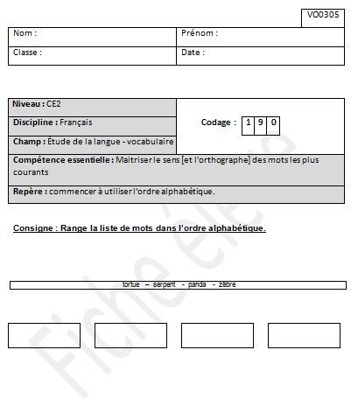 | Passation collective  Temps de passation : 1 minute  Consigne :  « Je vais vous lire la liste de mots :  Vous allez écrire ces mots dans les cases vides en respectant l'ordre alphabétique.  tortue- serpent- panda- zèbre. »
Correction et codage :
Code 1 | L’élève a écrit « panda- serpent – tortue - zèbre. »  L’ordre alphabétique est respecté. Il n’y a aucune erreur.
Code 9 | Autre réponse.
Code 0 | Absence de réponse.

Activité :
Ranger et écrire une liste de quatre mots par ordre alphabétique.
Commentaires :
Cet exercice permet de vérifier la capacité des élèves à classer des mots dans l’ordre alphabétique.

 | VO0401 – livret 1
Niveau : CE2 | Codage :
  1 | 9 | 0
Discipline : Français
Champ : Étude de la langue - vocabulaire
Compétence essentielle : Maitriser le sens et l'orthographe des mots les plus courants
Repère : Regrouper des mots par famille
Degré de difficulté : 1

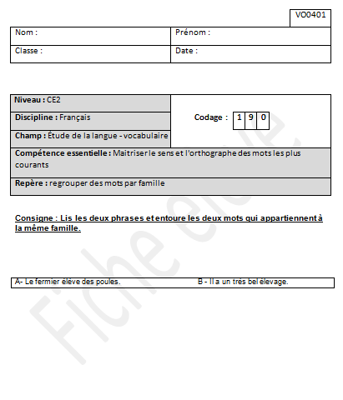 | Passation collective  Temps de passation : 1 minute  Consigne :  Dire aux élèves :  « Il y a deux phrases. Dans chaque phrase, vous entourez un mot, il faut trouver les deux mots qui appartiennent à la même famille. Il y a un mot à entourer dans la phrase A et un mot dans la phrase B. Je vais vous lire les deux phrases A et B.  Phrase A : « Le fermier élève des poules ».  Phrase B : « Il a un très bel élevage ».  Entourez les mots qui appartiennent à la même famille. »

Correction et codage :

Code 1 | L’élève a entouré les mots « élève » et « élevage ». Il n’y a aucune erreur.
Code 9 | Autre réponse.
Code 0 | Absence de réponse.
Activité :
Dans deux phrases repérer deux mots de la même famille.
Commentaires : Les mots de la même famille ne sont pas forcément de même nature ce qui peut déstabiliser l’élève.

 | VO0407 – livret 1
Niveau : CE2 | Codage :
  1 | 9 | 0
Discipline : Français
Champ : Étude de la langue - vocabulaire
Compétence essentielle : Maitriser le sens et l'orthographe des mots les plus courants
Repère : Regrouper des mots par famille
Degré de difficulté : 1

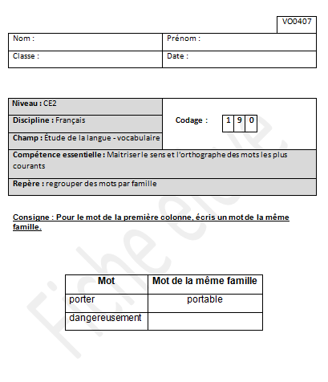 | Passation collective  Temps de passation : 1 minute  Consigne :  Dire aux élèves :  « Dans la première colonne du tableau sur votre feuille, il y a deux mots. Je vous les lis : porter, dangereusement.  Vous devez trouver un mot de la même famille de « dangereusement » et l’écrire sur la même ligne dans le tableau.  Ainsi pour le mot « porter » on peut écrire « portable ». »

Correction et codage :

Code 1 | L’élève a écrit un mot de la famille
Code 9 | Autre réponse.
Code 0 | Absence de réponse.

Activité : Dans une liste, repérer deux familles de mots.

 | VO0505 – livret 1
Niveau : CE2 | Codage :
  1 | 9 | 0
Discipline : Français
Champ : Étude de la langue - vocabulaire
Compétence essentielle : Maitriser le sens et l'orthographe des mots les plus courants
Repère : Trouver des mots de sens opposé
Degré de difficulté : 1

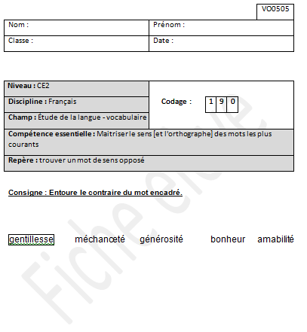 | Passation collective  Temps de passation : 1 minute  Consigne :  Dire aux élèves :  « Voici un mot que je vais vous lire. Vous devez retrouver le contraire de ce mot parmi les quatre propositions qui vous sont faites. Vous devez entourer la bonne réponse. Il n'y a qu'une seule réponse possible. »  Dire:  « Entourez le contraire du mot : gentillesse»  Puis, lire les quatre mots proposés :  « méchanceté – générosité – bonheur – amabilité »  Laisser 30 secondes aux élèves.

Correction et codage :
Code 1 | L’élève a entouré le mot : « méchanceté».
Code 9 | Autre réponse.
Code 0 | Absence de réponse.

Activité :
Trouver le contraire d'un mot parmi quatre autres proposés.
Commentaires :
Cet exercice permet de mesurer l'étendue du vocabulaire des élèves et leur capacité à le manipuler.

 | VO0508 – livret 1
Niveau : CE2 | Codage :
  1 | 9 | 0
Discipline : Français
Champ : Étude de la langue - vocabulaire
Compétence essentielle : Maitriser le sens et l'orthographe des mots les plus courants
Repère : Trouver des mots de sens opposé
Degré de difficulté : 1

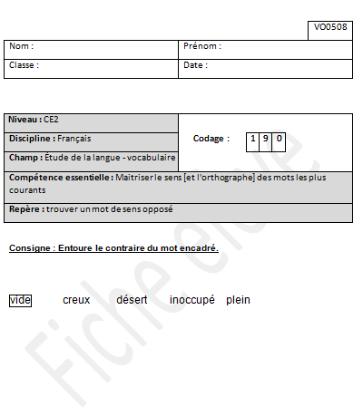 | Passation collective  Temps de passation : 1 minute  Consigne :  Dire aux élèves :  « Voici un mot que je vais vous lire. Vous devez retrouver le contraire de ce mot parmi les quatre propositions qui vous sont faites. Vous devez entourer la bonne réponse. Il n'y a qu'une seule réponse possible. »  Dire:  « Entourez le contraire du mot : vide »  Puis, lire les quatre mots proposés :  « creux- désert – inoccupé – plein »  Laisser 30 secondes aux élèves.
Correction et codage :

Code 1 | L’élève a entouré le mot : « plein».
Code 9 | Autre réponse.
Code 0 | Absence de réponse.

Activité :
Trouver le contraire d'un mot parmi quatre autres proposés.

Commentaires :
Cet exercice permet de mesurer l'étendue du vocabulaire des élèves et leur capacité à le manipuler.

SEQUENCE 5 : ECRITURE
 | EC0104 – livret 1
Niveau : CE2 | Codage :
  1 | 9 | 0
Discipline : Français
Champ :
écrire
Compétence essentielle :
écrire - rédiger un texte court … ponctué
Repère :
concevoir et écrire de manière autonome un texte de 5 à 10 lignes
Degré de difficulté : 2

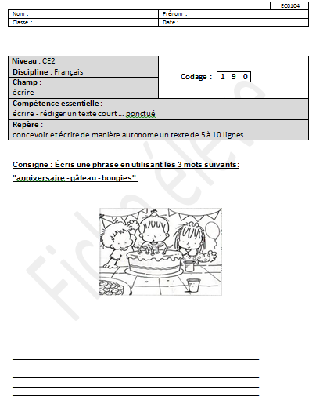 | Consigne  Temps de passation : 5 minutes  Dire aux élèves :  « Lisez attentivement les trois mots écrits sous l’illustration : « anniversaire » - « gâteau » - « bougies ». Vous devez écrire un phrase qui raconte ce que vous voyez sur l’illustration en utilisant ces trois mots.»  Au bout de 3 minutes, dire aux élèves : « il vous reste 2 minutes. Vous pouvez utiliser ce temps pour relire et corriger des erreurs. »

Correction et codage :

Code 1 | La ponctuation (points et majuscules) est respectée.
Code 9 | Autre réponse.
Code 0 | Absence de réponse.

Commentaire :
Un autre item est référé à ce support : EC0202 (écrire une phrase cohérente en utilisant les mots imposés).

 | EC0112, ECO113 – livret 1
Niveau : CE2
  EC0112 | 1 | 9 | 0
  EC0113 | 1 | 9 | 0
Discipline : Français
Champ :
écrire
Compétence essentielle :
Rédiger un texte court (une demi page environ), cohérent, organisé et ponctué selon le but recherché et le destinataire choisi, en exerçant une vigilance orthographique
Repère :
concevoir et écrire de manière autonome un texte de 5 à 10 lignes
Degré de difficulté : 2

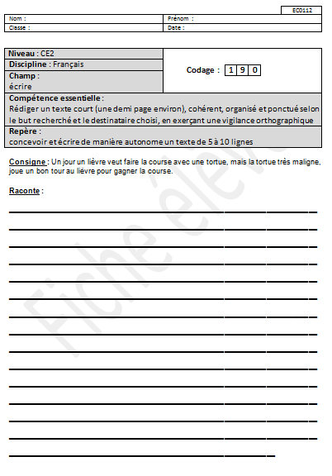 | Consigne :  Temps de passation : 15 minutes  Dire aux élèves :  « Un jour un lièvre veut faire la course avec une tortue, mais la tortue très maligne, joue un bon tour au lièvre pour gagner la course  «Vous allez raconter la course du lièvre avec la tortue, mais surtout le bon tour que la tortue joue au lièvre pour gagner la course.  Vous allez écrire cette histoire. Présentez correctement et soigneusement votre texte ; pensez aux majuscules et aux points. Faites attention à l’orthographe. »  Au bout de 12 minutes, dire aux élèves : « Il vous reste 3 minutes. Vous pouvez utiliser ce temps pour relire votre histoire et corriger des erreurs ».
Correction et codage :

ECO112
Code 1 | L’élève a écrit au moins 5 lignes syntaxiquement correctes.
Code 9 | Autre réponse.
Code 0 | Absence de réponse.

ECO113
Code 1 | Les personnages de l’histoire initiale (le lièvre, la tortue) sont repris ; l’action imaginée est compatible avec le début du récit et l’histoire racontée a une fin.
Code 9 | Autre réponse.
Code 0 | Absence de réponse.
Commentaire :
Plusieurs items sont référés au même support : personnages, début et fin (EC0113), enchaînement des idées, organisations (EC0114).

Dans les tableaux , pour chaque item sélectionné, des fiches alternatives sont proposées avec leur degré de difficulté mentionné entre parenthèse.

